Государственное бюджетное образовательное учреждение высшего профессионального образования «Красноярский государственный медицинский университет имени профессора В.Ф. Войно-Ясенецкого» Министерства здравоохранения Российской Федерации

Фармацевтический колледж

**Основы техники лабораторных работ**

учебное пособие для обучающихся

по специальности 31.02.03 – Лабораторная диагностика

(очная форма обучения)

Красноярск

2015

УДК 542.06(075.8)

ББК 51.1(2Рос),283.4

О-75

Основы техники лабораторных работ : учеб. пособие для обучающихся по специальности 31.02.03 – Лабораторная диагностика (очная форма обучения) / сост. Е.Н. Казакова ; Фармацевтический колледж. – Красноярск : тип. КрасГМУ, 2015. – 62 с.

**Составители:** Казакова Е.Н.

Учебное пособие предназначено для внеаудиторной работы обучающихся. Составлено в соответствии с Федеральным государственным образовательным стандартом среднего профессионального образования по специальности 31.02.03 – Лабораторная диагностика, рабочей программой дисциплины (2015г.) и СТО СМК 4.2.01-11. Выпуск 3.

Рецензенты: Анисимова Е.Н. к. м. н., доцента кафедры клинико-

лабораторной диагностики ИПО Красноярского

государственного медицинского университета имени

профессора В.Ф. Войно-Ясенецкого.

Грищенко Д. А. зав. КДЛ ФГБУ «Федерального центра  
 сердечно - сосудистой хирургии» МЗ РФ

Утверждено к печати методическим советом Фармацевтического колледжа (Протокол № 1 от «14» сентября 2015).

КрасГМУ

2015

Оглавление

[ВВЕДЕНИЕ 3](#_Toc427701696)

[1. ПРИНЦИПЫ ОРГАНИЗАЦИОННОЙ ДЕЯТЕЛЬНОСТИ В ЛАБОРАТОРИИ 3](#_Toc427701697)

[2. ЛАБОРАТОРНОЕ ОБОРУДОВАНИЕ И ВСПОМОГАТЕЛЬНЫЕ ПРИНАДЛЕЖНОСТИ 3](#_Toc427701698)

[3. ХИМИЧЕСКИЕ РЕАКТИВЫ И СПОСОБЫ ИХ ОЧИСТКИ 3](#_Toc427701703)

[4. МИКРОСКОП И ТЕХНИКА МИКРОСКОПИРОВАНИЯ 3](#_Toc427701710)

[5. РАСТВОРЫ 3](#_Toc427701713)

[Эталоны ответов на тестовые задания 3](#_Toc427701717)

[Эталоны ответов на ситуационные задачи 3](#_Toc427701721)

[Глоссарий 3](#_Toc427701724)

[Приложение А](#_Toc427701725) [Концентрация и плотность кислот и оснований при 200С 3](#_Toc427701726)

# ВВЕДЕНИЕ

Клиническая лабораторная диагностика (лабораторная диагностика) представляет собой медицинскую диагностическую специальность, состоящую из совокупности исследований in vitro биоматериала человеческого организма, основанных на использовании гематологических, общеклинических, паразитарных, биохимических, иммунологических, серологических, молекулярно-биологических, бактериологических, генетических, цитологических, токсикологических, вирусологических методов, сопоставления результатов этих методов с клиническими данными и формулирования лабораторного заключения.

Диагностика по этим направлениям проводится в клинико-диагностических лабораториях (КДЛ) стационаров, поликлиник. Работники КДЛ со средним медицинским образованием (медицинские технологи, медицинские лабораторные техники) должны уметь выполнять под руководством врачей клинической лабораторной диагностики все виды лабораторных исследований. В связи с этим изучение основ техники лабораторных работ является одним из главных разделов дисциплины. Основными задачами раздела является изучение принципов устройства лабораторий, организации работы в лаборатории, техники безопасности труда; освоение основных теоретических принципов и закономерностей проведения лабораторных исследований; освоение техники проведения лабораторного анализа.

От овладения техникой лабораторных работ зависит качество выполнения лабораторного анализа. Так, плохо вымытая лабораторная посуда, неправильное отмеривание объемов реагентов, неточное приготовление растворов, неумелое пользование приборами, неправильное взятие биологического материала могут служить причиной лабораторных ошибок и вследствие неверно поставленным диагнозом.

# Пособие содержит сведения о современных требованиях к организации выполнения работ в клинико-диагностической лаборатории, о лабораторной посуде и реагентах, их приготовлении и очистке, об используемых в медицинской практике передовых методов микроскопии.ПРИНЦИПЫ ОРГАНИЗАЦИОННОЙ ДЕЯТЕЛЬНОСТИ В ЛАБОРАТОРИИ

***Значение темы***

Название «лаборатория» происходит от латинского слова laborare , что означает работать, обрабатывать.

Клинико-диагностические лаборатории (КДЛ) в системе здравоохранения имеют большое значение в диагностике и лечении различных заболеваний, так как от качества проводимых исследований (биохимических, коагулологических, гематологических, гормональных, иммунохимических, общеклинических, гистологических и др.) во многом зависит правильность постановки диагноза и оценка эффективности назначенного лечения.

В зависимости от характера и объема работы лаборатории могут иметь различный набор помещений, различное оборудование, лабораторную посуду и химические реактивы. Для этого, в первую очередь, нужно научиться правильно оборудовать и организовывать свое рабочее место и изучить правила техники безопасности при работе в лаборатории.

На основе теоретических знаний и практических умений обучающийся должен

***знать:***

* виды и назначение клинико-диагностических лабораторий различного профиля;
* устройство клинико-диагностических лабораторий;
* оснащение лабораторий;
* правила организации рабочего места лаборанта;
* правила безопасной работы в лаборатории.

***Краткое содержание темы***

Для организации работы лаборатории, в зависимости от ее профиля, обеспечивается необходимое количество помеще­ний. Основными подразделениями лабораторий являются производственные помещения, в которых размещаются функциональные подразделения для выполнения клинико-биохимических, гематологических, общеклинических, цитологических, бактериологических, серологических и некоторых других видов исследования.

В лаборатории организуются кабинеты заведующего лабораторией, врачей лабораторной диагностики (специалистов КДЛ с высшим образованием), лаборантские, помещения для приема и регистрации биологического материала от больных стационара и пациентов поликлиник, моечная. Целесообразно иметь отдельные комнаты для размещения весов, центрифуг, фотометрической аппаратуры, автоклавов, взятия проб крови, желудочного сока, дуоденального содержимого, материальную комнату для хранения расходных материалов, реактивов и др., комнату для приема пищи, помещения для хранения грязного белья и инвентаря для уборки помещений, душевую, регистратуру и комнату ожидания.

Работа в лаборатории должна быть рационально организована с учетом требований эргономики организации рабочих мест сотрудников лаборатории для выполнения ими подготовительных и аналитических работ.

Подготовительные процессы включают:

1. Прием биоматериала (взятие образцов биоматериала у пациентов непосредственно в лаборатории или доставка из других мест).
2. Регистрация, кодирование и разметка образцов.
3. Первичная обработка образцов биоматериала: термостатирование, центрифугирование, отделение сыворотки, окраска мазков крови и т.д.

Подготовка проб для дальнейшего исследования имеет принципиальное значение для успешной деятельности лаборанта, так как определяет в значительной мере правильность определения исследуемых компонентов. Несоблюдение точных заданных правил подготовки проб (длительное хранение при неблагоприятных температурных условиях, задержка с отделением клеточных элементов от жидкой части крови, нарушение условий центрифугирования) может привести к частичному разрушению определяемого компонента, что вызовет искажение результатов исследования. В этом случае результат исследования не только теряет рациональное значение, но и может вызвать негативные последствия: врачебные ошибки, ущерб здоровью пациента.

Регистратуру и помещение для приема проб в лабораториях целесообразно размещать при входе в лабораторию. Желательно, чтобы персонал, доставляющий образцы биоматериалов не входил в помещение лаборатории, а передавал контейнеры с образцами через специальное окно, возле которого внутри помещения лаборатории первоначально располагается поступающий материал.

Рабочее место для приема проб должно иметь достаточное пространство для размещения поступающих в лабораторию образцов биоматериала, его сортировки, причем разные виды биоматериала (кровь, моча, кал и т.д.) должны размещаться отдельно. Следует учитывать, что некоторая часть образцов оставляется в запасе до конца рабочего дня в холодильнике, на случай повторного исследования при обнаружении дефектов выполнения анализа.

Посуда должна храниться в шкафах, которыми оборудуется либо помещение для приема проб, либо расположенное поблизости отдельное помещение, специально приспособленное для хранения расходных материалов. Для мытья посуды многоразового пользования должны быть оборудованы мойки.

Если предусмотрен сбор образцов крови у пациентов непосредственно в лаборатории, то должно быть выделено и оборудовано по типу процедурных кабинетов соответствующее рабочее место, желательно в отдельном помещении.

Поступивший в лабораторию биоматериал далее подвергается регистрации и кодированию. Учет образцов биоматериала осуществляется:

- немеханизированным путем т.е. регистрируются в специальном журнале и каждому образцу присваивается свой номер, осуществляется путем нанесения надписей фломастером или информация о пациенте и код его биоматериала вносятся в компьютерный журнал;

- с помощью штрих-кода, который наносится на пробирку с образцом и может считываться лаборантами на последующих этапах обработки и анализа проб с помощью специальных ридеров (считывающие устройства). В этом случае на рабочем месте регистратора (рис.1) должно быть устройство для печати штрих-кодов.

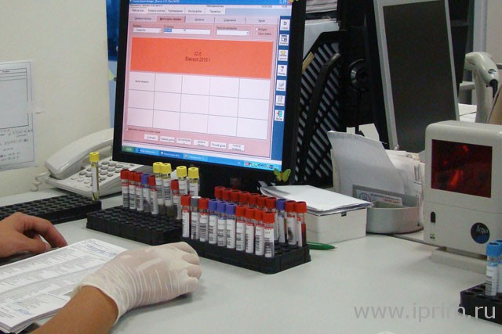Рабочие места для выполнения процедур первичной обработки проб, оснащенные средствами механизации: встряхивателями, центрифугами, дозаторами, устройствами для окраски мазков крови и т.п. в зависимости от размеров оборудования такие рабочие места могут быть предназначены, как для работы сидя, так и для работы стоя. В автоматизированной лаборатории применяются специальные устройства для откупоривания пробирок, сортировки образцов по видам исследования, маркировочное устройство. Весь процесс подготовки проб подключен к единому конвейеру, по которому перемещаются пробирки с пробами. Работа персонала при этом может состоять в первоначальной загрузке проб на конвейер и последующем наблюдении за исправностью работы систем.

Рис.1 Рабочее место лаборанта, использующего штрих-кодирование.

Для анализа биоматериалов в современной лаборатории используется разнообразное оборудование. В зависимости от профиля лаборатории и перечня, выполняемых в ней исследований могут быть выделены рабочие места для различных аналитических работ: фотометрии, микроскопировании и др.

Рабочие места для ручной работы оборудуются на лабораторных столах, которые могут быть предназначены для работы сидя или стоя. *Размеры лабораторного стола*: ширина 60-90см, длина 1,5 м, высота 75см или 90 см (для работы стоя). Столы могут быть оборудованы настольными стеллажами, иметь тумбы с полками или выдвижными ящиками (рис. 2,3).

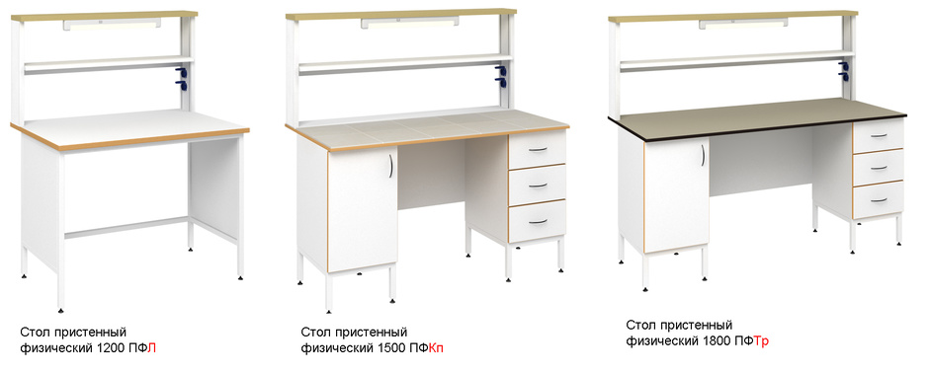**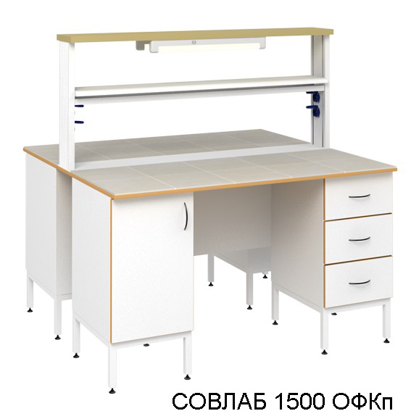**

Рис.2 Островной стол на 2 рабочих места «СОВЛАБ».

Рис.3 Пристенный стол на 1 рабочее место «СОВЛАБ».

Рис.4 Стул с регулировкой высоты сиденья.



Стулья желательно иметь с возможностью регулировки по высоте сиденья и угла наклона спинки, а также с регулировкой по высоте подставки ног.

Для каждой методики (или группы близких методик) должно быть подготовлено свое рабочее место, на котором собраны нужные реактивы и посуда (рис.5). Пипетки и дозаторы устанавливают в пробирках, которые стоят в штативах или на специальных подставках; каждая пробирка подписывается для какого реактива или операции предназначается; на флаконах с реактивами приклеиваются этикетки с названиями реактивов и датами приготовления. Все необходимое для работы следует размещать таким образом, чтобы любой нужный предмет – пробирку, пипетку, дозатор, флакон с реактивом – было удобно достать рукой, не вставая с места. После окончания анализа посуда и реактивы могут быть убраны, чтоб освободить рабочую поверхность стола для других работ.

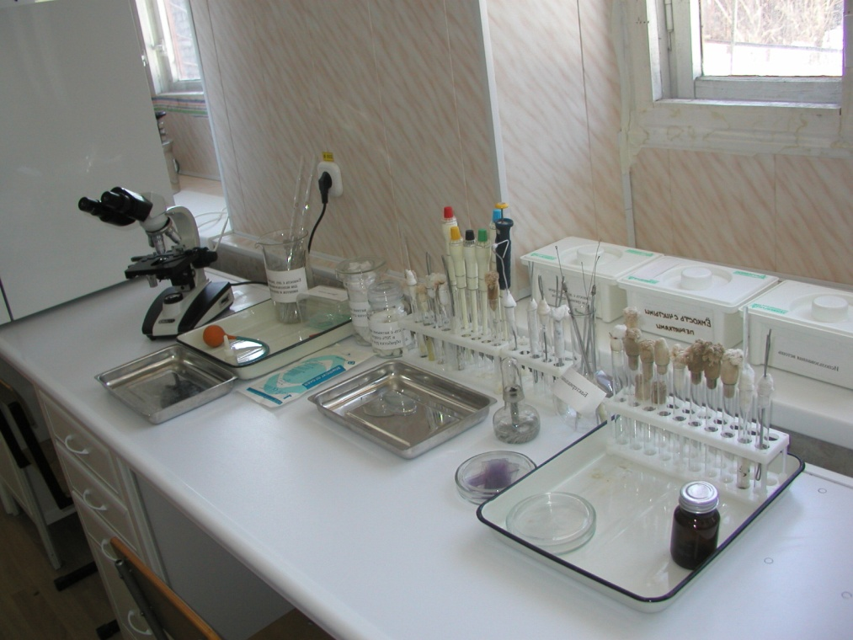

Рис. 5 Рабочее место для микробиологических исследований.

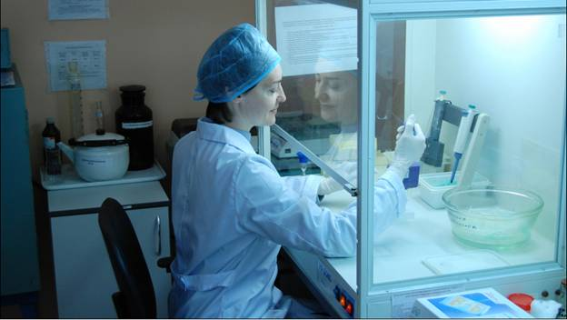Для некоторых видов исследования рабочие места должны соответствовать особым требованиям. Работа с агрессивными жидкостями должна проводиться в *вытяжных шкафах* (рис.6) для предупреждения вредного воздействия этих веществ на работников лаборатории. Такие шкафы должны иметь рабочую поверхность устойчивую к кислотам и щелочам (керамической плиткой и др.), защитное стекло с системой противовесов для фиксации в любом положении, осветитель рабочей зоны, раковина.

Рис.6 Работа лаборанта в вытяжном шкафу.

Важную роль играет *освещение* рабочего места. Хорошее освещение повышает остроту зрения, способствует повышению качества работы, а недостаточное освещение – приводит к перенапряжению зрения и быстрому утомлению. Рабочее место может освещаться естественным светом (в этом случае следует располагать столы перпендикулярно к окнам) или общими светильниками, расположенными на потолке. В случае необходимости рабочее место может освещаться локальным светильником. Нужно иметь в виду повышенную чувствительность к действию света некоторых веществ и принимать меры к защите проб биоматериала от избыточного освещения.

**Техника безопасности при работе в лаборатории**

1. Работать только в спецодежде – халате, колпачке и сменной обуви.
2. Перед работой внимательно ознакомиться с методикой проведения анализа и в соответствии с этим подготовить свое рабочее место.
3. Перед работой следует убедиться в том, что:

* правильно уяснена методика,
* правильно подготовлены приборы и оборудование,
* взятые вещества соответствуют методике опыта.

1. Работать только на закрепленном месте.
2. Рабочее место содержать в чистоте, не загромождать его не нужными предметами.
3. Во время работы соблюдать тишину, порядок и чистоту.
4. Не допускать торопливости, невнимательности, беспорядочности и неряшливости.
5. Запрещается выполнять работы не связанные с непосредственной работой в лаборатории.
6. Не покидать рабочее место во время проведения практической работы, не оставлять без присмотра включенные приборы.
7. После работы убрать все приборы и реактивы по местам, выключить все электроприборы, закрыть форточки, краны водоснабжения и протереть рабочий стол.

**Правила противопожарной безопасности**

1. В лаборатории запрещается курить;
2. Не оставлять без присмотра включенные электронагревательные приборы, спиртовку и др. аппаратуру;
3. Не оставлять на столах остатки веществ, многие из них воспламеняются от контакта с воздухом (белый фосфор, щелочные металлы, металлоорганические соединения);
4. На случай загорания, в помещении должны находится огнетушитель, ящик с сухим мелким песком, асбестовое одеяло или кошма;
5. При ликвидации возгорания надо пользоваться сухим песком или огнетушителем т.к. вода часто не только не тушит загоревшиеся жидкости, а способствует разбрызгиванию их и тем самым вызывает распространение пожара;
6. При загорании одежды нельзя допускать быстрых движений – это раздувает пламя. Для тушения набросьте на пострадавшего кошму или пальто.
7. При загорании электрических проводов и возгорании в вытяжном шкафу сначала необходимо выключить вентиляцию или обесточить линию. Тушить загоревшиеся провода только сухим песком; применение воды или пенного огнетушителя недопустимо.

**Техника безопасности при работе с химическими реактивами**

1. В помещениях лаборатории допускается хранение нелетучих, непожароопасных и малотоксичных твердых и водных растворов, разбавленных кислот и щелочей, в количествах необходимых для анализов.
2. Все концентрированные растворы кислот должны храниться в вытяжном шкафу, в стеклянной посуде с притертыми стеклянными крышками или пластмассовыми пробками (рис.7.1, 7.2). Для лучшей герметичности поверх надевают резиновые колпачки.

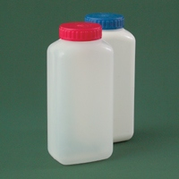

Рис.7.3 Широкогорлые банки из полиэтилена.

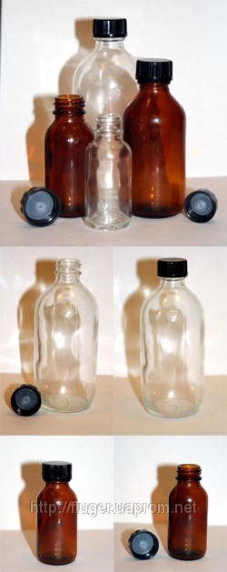

Рис.7.1 Бутыли с пластмассовыми пробками.

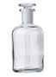

Рис.7.2 Бутыли со стеклянными притертыми пробками.

1. Сухие щелочи хранят в широкогорлых банках из темного стекла, закрытых корковыми пробками и залитых сверху слоем парафина. Концентрированные растворы щелочей хранят в вытяжном шкафу, отдельно от кислот, в полиэтиленовой таре (рис.7.3). Вместе со щелочами хранится аммиак.
2. Банки с летучими веществами должны открываться непосредственно в момент работы.
3. С летучими, пахучими веществами и концентрированными кислотами и щелочами следует работать в вытяжном шкафу с включенной вентиляцией. При работах в вытяжном шкафу створки шкафа следует поднимать на высоту не более 20-30 см так, чтобы в шкафу находились только руки, а наблюдение за ходом процесса вести через стекло шкафа.
4. Сухие реактивы набирают с помощью шпателя или совка, а растворы отбирают пипеткой или стеклянной трубочкой.
5. Взвешивание сухих щелочей производят в бюксах, а не на фильтровальной бумаге.
6. Помните при приготовлении раствором кислот и щелочей жидкость сильно нагревается! Поэтому следует пользоваться термостойкой посудой.
7. При приготовлении растворов кислот: кислоту прибавляют в воду, а не наоборот!
8. Нагревать жидкость в пробирке постепенно. Отверстие пробирки направлять в сторону от себя и от работающих рядом товарищей т.к. может произойти выбрасывание жидкости.
9. Не наклоняться близко над склянками с реактивами. Нюхать какие-либо вещества (даже в малых количествах) направляя к себе пары газа движением руки.
10. Работать с реактивами только над столом.
11. Запрещено выливать вещества в канализацию, для этого предусмотрены специальные банки.
12. Не пробовать на вкус в лаборатории любые вещества, даже если они кажется вам знакомыми.
13. Запрещается есть, пить, на рабочем месте.
14. После работы обязательно вымыть руки с мылом!

17. Если *пролита щелочь*, то ее надо засыпать песком или опилками, затем удалить песок или опилки и залить это место сильно разбавленной соляной кислотой, или же уксусной. После чего удалить кислоту тряпкой, вымыть водой стол и перчатки.

18. Если *пролита кислота*, то ее надо засыпать песком (опил­ками засыпать нельзя), затем удалить пропитанный песок лопат­кой и засыпать содой, затем соду также удалить и промыть это место большим количеством воды.

19. При *химических ожогах* кислотами и щелочами производят немедленное 5–10-минутное обильное промывание пораженного участка кожи водой под краном с последующим накладыванием сухой повязки. Категорически запрещается протирание пораженных мест сухой или влажной ватой, бинтом или другим материалом, так как при этом происходит втирание вещества в кожу, что усугубляет ожог. Для нейтрализации при ожоге кислотой используют 3% раствор соды (карбоната натрия), при ожоге щелочью – 2% раствор уксусной кислоты или борной.

При попадании кислоты или щелочи в глаза следует промыть их большим количеством воды, разбавленным раствором питьевой соды (при попадании кислоты), насыщенным раствором борной кислоты (при попадании щелочи). После первичной обработки глаз пострадавшего нужно отправить к врачу.

***Вопросы для самоподготовки:***

1. Какой состав помещений лаборатории?
2. Перечислить оснащение рабочего места лаборанта.
3. Какие правила техники безопасности необходимо соблюдать в лаборатории?
4. Средства для тушения возгорания, применяемые в лаборатории.
5. Правила хранения кислот и щелочей.
6. Для чего в лаборатории используют вытяжной шкаф?

***Самостоятельная работа:***

1. Ознакомьтесь с учебным текстом раздела.
2. Выпишите основные требования к устройству лаборатории.
3. Выпишите основные требования к организации рабочего места в лаборатории.
4. Выпишите основные правила ТБ при работе с реактивами и меры первой медицинской помощи при химических ожогах.

***Тест для самоконтроля:***

Выбрать один правильный вариант ответа.

1.ВЕЩЕСТВА, С КОТОРЫМИ РАБОТАЮТ В ВЫТЯЖНОМ ШКАФУ

а) летучие ядовиты

б) взрывоопасные

в) растворы солей

г) инфицированный материал

2. ПОЛОЖЕНИЕ СТВОРОК ВЫТЯЖНОГО ШКАФА ПРИ РАБОТЕ

а) максимально открыты

б) максимально закрыты

в) закрыты на 1/2

3. ПЕРВООЧЕРЕДНЫЕ ДЕЙСТВИЯ ПРИ ВОЗГОРАНИИ ЭЛЕКТРИЧЕСКИХ ПРОВОДОВ

а) вызвать пожарных

б) тушить очаг возгорания

в) вынести огнеопасные и легковоспламеняющиеся вещества

г) обесточить линию

4. КОНЦЕНТРИРОВАННЫЕ КИСЛОТЫ ХРАНЯТ

а) в опечатанном шкафу или сейфе,

б) в железном ящике вместе с ЛВЖ

в) на стеллажах в лабораторном шкафу

г) в вытяжном шкафу

5. ПРИ ПРИГОТОВЛЕНИИ РАСТВОРОВ КИСЛОТ СЛЕДУЕТ

а) приливать кислоту в воду

б) приливать воду в кислоту

в) одновременно приливать кислоту и воду

г) не имеет значения

6. ВЗВЕШИВАНИЕ ЩЕЛОЧЕЙ ПРОВОДИТСЯ

а) на фильтровальной бумаге

б) на чашке весов

в) в тиглях

г) в бюксах

7. ПРИ ХИМИЧЕСКОМ ОЖОГЕ КИСЛОТОЙ ПОСЛЕ ПРОМЫВАНИЯ ВОДОЙ УЧАСТОК КОЖИ СЛЕДУЕТ ОБРАБОТАТЬ

а) 3% раствором соды

б) 3% раствором хлорамина

в) 2% раствором уксусной кислоты

г) 0,05% раствором перманганата калия

8. ПРИ ХИМИЧЕСКОМ ОЖОГЕ ЩЕЛОЧЬЮ ПОСЛЕ ПРОМЫВАНИЯ ВОДОЙ УЧАСТОК КОЖИ СЛЕДУЕТ ОБРАБОТАТЬ

а) 3% раствором соды

б) 3% раствором хлорамина

в) 2% раствором уксусной кислоты

г) 0,05% раствором перманганата калия

9. ПРОЛИТУЮ КИСЛОТУ

а) засыпают песком и нейтрализуют раствором соды

б) обрабатывают 3% раствором хлорамина

в) промывают участок водой

г) засыпают опилками и нейтрализуют раствором соляной кислоты

10. ПРОЛИТУЮ ЩЕЛОЧЬ

а) засыпают песком и нейтрализуют раствором соды

б) обрабатывают 3% раствором хлорамина

в) промывают участок водой

г) засыпают песком и нейтрализуют раствором соляной кислоты

***Ситуационные задачи:***

1. У сотрудников лаборатории, где работают с концентрированными кислотами и щелочами, стали наблюдаться сильное раздражение дыхательных путей и слизистых оболочек глаз, приступы удушья.

Какие правила техники безопасности нарушались в лаборатории?

1. При приготовлении лаборантом раствора серной кислоты методом разбавления, произошло ее вскипание и разбрызгивании, вследствие чего лаборант получил химический ожог.

Объясните причину произошедшего. Какую первую помощь следует оказать при химическом ожоге кислотой?

1. Склянка со щелочью была закрыта стеклянной притертой пробкой, когда возникла необходимость взять щелочь для опытов, открывание склянки вызвало большие трудности. Почему?

# ЛАБОРАТОРНОЕ ОБОРУДОВАНИЕ И ВСПОМОГАТЕЛЬНЫЕ ПРИНАДЛЕЖНОСТИ

***Значение темы***

Проведение любого химического эксперимента, лабораторно-клинического исследования, невозможно без использования при этом химической лабораторной посуды: мерной, фарфоровой, общего и специального назначения. В соответствии с квалификационной характеристикой, медицинский лабораторный техник (технолог) должен уметь готовить для исследований лабораторную посуду. Потому что чистота химической посуды при аналитических исследованиях имеет чрезвычайно большое значение; иногда при использовании недостаточно тщательно вымытой химической посуды (по небрежности или по неумению) могут быть получены искаженные результаты опыта и сделаны неправильные выводы.

На основе теоретических знаний и практических умений обучающийся должен

***знать****:*

* виды лабораторной посуды общего назначения, мерной, специального назначения, фарфоровой посудой.
* правила ухода за лабораторной посудой: способами мытья, сушки, правилами хранения стеклянной посуды.

***уметь:***

* определение цены деления мерной посуды
* работа с мерной посудой: отмеривание различных объемов жидкостей с помощью цилиндров, пипеток, мерных колб.

***Краткое содержание темы***

Лабораторная посуда может быть общего, специального назначения и мерная.

К лабораторной посуде *общего назначения* относятся изделия, используемые для проведения большинства технологических процедур. Это пробирки, воронки, плоскодонные и конические колбы, химические стаканы, кристаллизаторы. К лабораторной посуде *специального назначения* относятся те изделия, которые предназначаются для выполнения отдельных, специальных процедур: эксикаторы, промывалки, холодильники, склянки Вульфа, дефлегматоры, аппарат Киппа, колбы для дистилляции (круглодонные), колбы Кьельдаля и некоторые другие. *Мерная* лабораторная посуда – это мензурки, пипетки, бюретки, мерные цилиндры, мерные колбы, градуированные пробирки.

Материалы, из которых изготавливается лабораторная посуда, разнообразны.

До пятидесятых годов вся лабораторная посуда готовилась только из стекла и фарфора, в редких случаях из металла. Сегодня стали широко использовать пластмассы – сначала полиэтилен, затем и другие, с самыми разными свойствами. Из пластмассы изготавливаются контейнеры для проб биоматериала, пробирки, наконечники для пипеток и т.д. Преимущество пластмассы перед стеклом очевидны – она не бьется, легче, дешевле. Для каждого вида лабораторной работы подбирается соответствующий сорт пластмассы, которая допускает, например, температурную стерилизацию или задерживает свертываемость крови. Образцы проб или реактивы соприкасаются только с внутренней поверхностью сосуда, поэтому в ряде случаев ее стенки делаются двухслойными: внутреннее покрытие обеспечивает химическую или биологическую инертность, внешний слой – механическую прочность.

Планируя работу необходимо знать свойства посуды, которая будет использоваться непосредственно в анализе и для хранения реактивов.

Лабораторная посуда, используемая в лаборатории, может быть многоразового и одноразового использования. **Одноразовая посуда** (большей частью изготавливаемая из пластмассы) представляет значительные удобства при ее использовании и дает экономию времени, так как не нуждается в мытье. Так, в лабораториях используются *вакуумные пробирки*, предназначенные для ускоренного взятия крови: *vacutainer* с замком (рис.8).

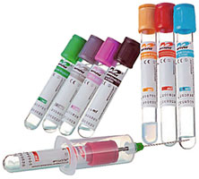

Рис.8 Вакуумные пробирки для забора крови (вакутейнеры)

Эти пробирки закрыты резиновыми колпачками, воздух в них разрежен, что позволяет, использовать специальные двухсторонние иглы, введя один конец иглы в вену, другим ее концом пройти через резиновую мембрану. При этом разряженная атмосфера внутри пробирки побуждает кровь из вены быстро изливаться в пробирку, что значительно сокращает время пережатия вены жгутом и ограничивает отрицательное влияние этого пережатия на содержание некоторых показателей и, тем самым, на результаты лабораторного исследования. Выпускаются также пробирки с консервантами, антикоагулянтами, разделительным гелем, что значительно облегчает работу персонала и улучшает аналитические результаты. Эти пробирки могут использоваться в процессе анализа.

Таблица 1

**Лабораторная посуда многоразового использования, изготовленная из полимерных материалов (полиэтилена, полипропилена и др.)**

|  |  |
| --- | --- |
| Пробирки полимерные (без этикетки, с этикеткой, с крышкой) | 12840241841284024276 |
| 12840244741284024798 |
| **Полипропиленовые колбы Эрленмейера с винтовой крышкой** удобны для титрования, для хранения и выращивания клеточных культур. | kolba Erlen.JPG |
| Полипропиленовые мерные колбы с гибкой пробкой и калиброванной кольцевой риской. | mernaya_kolba.JPG |
| **Цилиндры полипропиленовые  -** высокая прозрачность, кольцевая риска, устойчивое основание  - не нагревать выше 80 °C  **Цилиндры из полиметилпентена с объёмной шкалой:**  - кристальная прозрачность, кольцевая риска, устойчивое основание  - не нагревать выше 121 °C | cilindri.jpg |

**Кварцевая посуда** характеризуется чрезвычайно высокой стойкостью по отношению к целому ряду химических веществ, подходит для кислотных и нейтральных растворов, выдерживает резкие переходы от тепла к холоду и потому является особенно ценной при научно-исследовательских работах.   
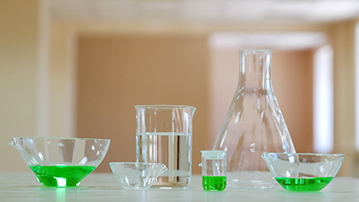В отличие от обычного стекла, химическая посуда из прозрачного кварца выдерживает более высокие температуры до 1200 °С.   
Кроме того, кварцевая посуда отличается высокой физической прочностью и пропускает как видимые световые лучи, так и ультрафиолетовые, что бывает необходимо в для органических синтезов и аналитических работ.

Из прозрачного кварцевого стекла изготавливают колбы, пробирки, чаши, стаканы, тигли, воронки, наконечники и любую другую лабораторную посуду.

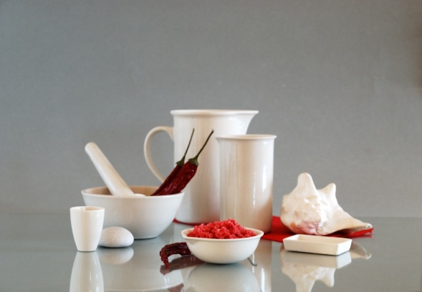**Фарфоровая посуда**  широко используется в различных лабораториях, так как имеет ряд преимуществ перед стеклянной: она более прочная, не боится сильного нагревания, в нее можно наливать горячие жидкости, не опасаясь за целость посуды, и т. д. Недостатком изделий из фарфора является то, что они тяжелы, непрозрачны и значительно дороже стеклянных. 

**Свойства фарфоровой посуды:**

- толстостенная фарфоровая посуда стойка к механическому воздействию;

* не боится перепадов температуры;
* фарфоровая посуда легко обеспечивает безопасность исследовательского процесса с агрессивными веществами, так как нет опасности повреждения целостности посуды;
* температура обжига твердого фарфора достигает 1400 градусов;
* концентрированные растворы кислот и щелочей разрушают фарфоровую посуду.

Ассортимент фарфоровой посуды, применяемой в обычных лабораториях, не так многочислен, как стеклянной.

Таблица 2

**Виды фарфоровой посуды**

|  |  |
| --- | --- |
| Наименование фарфоровой посуды | Описание |
| **Фарфоровые шпатели**  3_003_014.jpg | используют для извлечения из реактивных склянок сыпучих и твердых веществ. Они не рассчитаны на нагревание. |
| **Кружки фарфоровые** | применяются для разнообразных химических работ: хранения и перемешивания жидкостей кислого, щелочного и нейтрального характера, нагревания при помощи водяной бани, песочной бани или газовой горелки через асбестовую прокладку и т. п. |
| **Ложки фарфоровые**  3_003_006.jpg | применяют в химических лабораториях для отбора вещества, для снятия осадков с фильтров, для извлечения из реактивных склянок сыпучих и твердых веществ. Ложки фарфоровые не рассчитаны на нагревание. |
| **Ступка и пестик фарфоровые**  http://him.1september.ru/2003/34/7-10.gif | применяют для размельчения твердых веществ, уступающих по твердости фарфору, а также для приготовления порошков — смесей, состоящих из компонентов, которые не реагируют с выделением теплоты при растирании. |
| **Тигли**— фарфоровые сосуды с фарфоровыми крышками.  7-10 | В тиглях прокаливают разного рода вещества, сжигают органические соединения при определении зольности и т. д. В большинстве случаев нагревание тиглей проводят прямо на горелке без применения асбестированных сеток или бань.  Фарфоровые тигли можно нагревать до температуры не выше 1200° С; такую температуру возможно получить, если прокаливание вести в муфельной печи. В фарфоровом тигле нельзя проводить сплавление с щелочным веществом, например с углекислым натрием, а также работать с фтористоводородной кислотой, так как фарфор при этом разрушается. |
| http://him.1september.ru/2003/34/7-10.gif**Выпарительные чашки** | широко применяются в лабораториях. Они бывают самых разнообразных емкостей, с диаметром от 3—4 до 50 см и больше.  Внутри они обязательно покрыты глазурью. Чашки служат для выпаривания разного рода растворов; хотя фарфоровые чашки можно нагревать на голом пламени, однако при выпаривании следует применять асбестированные сетки или водяные бани, так как нагревание в этом случае равномернее. |

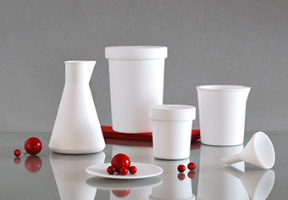**Фторопластовую посуду** можно использовать для различного рода химико-аналитических работ, поскольку она  отличается высокой химической стойкостью:

* ко всем минеральным и органическим кислотам,
* щелочам,
* органическим растворителям,
* окислителям и другим агрессивным средам.

Достаточно широкий температурный интервал эксплуатации фторопластовой лабораторной посуды (от -269 °С до +250 °С) обеспечивает возможность ее использования при криогенных температурах, при этом верхний предел температуры не влияет на изменение химической стойкости.

Таблица 3

**Характеристика лабораторной посуды специального назначения**

|  |  |
| --- | --- |
| Наименование посуды | Описание |
| Колба Вюрца  Колба Вюрца, цена, купить в Днепропетровске - Prom.ua (ID# 1… | Применяют при перегонке жидкостей. Колба имеет обычно длинное горло и круглое дно. От горла вбок отходит отросток, который нужен для выхода паров жидкости при ее перегонке. Горло колбы закрывают пробкой. |
| Делительная воронка  Российская Федерация, город Тюмень, ул. Судостроителей, дом … | Применяют для разделения двух или нескольких жидкостей друг в друге и имеющих разную плотность. Смесь жидкостей наливают в воронку, здесь она расслаивается, затем через нижний край выпускают каждую жидкость по очереди в подставляемые сосуды. |
| Чашка Петри  i?id=640f0658a8419d0d3de8636fd81dc4c6-40-144&n=21 | Состоит из двух цилиндрических плоскодонных сосудов с низкими стенками. Сосуды эти подобраны по диаметру так, чтобы одним из них можно было накрыть другой. Используется для посева микробов на разные среды. |
| Промывалка  i?id=53abd5bf0e3c8421fc8ee8487adef8ad-78-144&n=21 | Используют для промывания и смывания осадков со стенок сосудов. |

|  |  |
| --- | --- |
| Эксикатор  General Laboratory Consumables, Laboratory Rubber Products , Laboratory Rubber Products, Tripod Stand | Толстостенный стеклянный сосуд с пришлифованной крышкой, на дно которого помещают влагопоглощающее вещество (конц. серная кислота, хлорид кальция); предназначен для высушивания или хранения высушенных материалов. |
| Холодильник  Шариковые холодильники 8 шаров "Юнома" - фабрика художественного литья | Применяются при перегонке жидкостей и состоит из двух частей – внутренней трубке с расширением на одном конце, с помощью которого холодильник надевается на прибор, и наружной рубашки с двумя отверстиями, в которую поступает для охлаждения водопроводная вода. |

**Лабораторные нагревательные приборы**

***- нагревательные приборы на жидком топливе***

Спиртовая горелка (спиртовка) представляет собой небольшой стеклянный баллон, заполняемый денатурированным спиртом. В горло баллончика вставляют фитиль, укрепленный в подвижном металлическом держателе.

1. 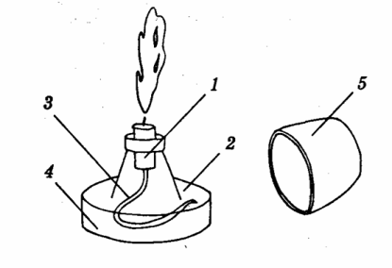держатель фитиля

2,4- резервуар

1. фитиль
2. колпачок

При работе со спиртовкой необходимо соблюдать следующие правила:

- перед зажиганием спиртовки снять колпачок, поправить фитиль, проверить наличие спирта;

- не заполнять спиртовку более чем наполовину объема резервуара;

- поджигать фитиль спичкой или зажженной лучиной; поджигать спиртовку, наклоняя ее к другой;

- при работе необходимо следить за тем, чтобы спиртовка не перегревалась;

- гасить пламя спиртовки следует только колпачком, нельзя дуть на пламя.

***- электронагревательные приборы***

***Электрические лабораторные плитки*** бывают с открытой и закрытой спиралью. На плитке с открытой спиралью нельзя нагревать легковоспламеняющиеся вещества. На плитках с закрытой спиралью (рис.8) можно нагревать любые вещества и при разливе жидкости не происходит замыкания тока. Их спираль закрыта керамикой или стальной крышкой. Они дают более равномерное нагревание.

Плитка электрическая с 
аналоговым управлением Combiplac 3030Плитка электрическая с 
аналоговым управлением Combiplac 19Плитка электрическая с 
аналоговым управлением Selectemp

Рис.8 Электрические лабораторные плитки с закрытой спиралью (Selectemp, Combiplac 19

Combiplac 3030)

Температурный режим работы электроплиток до 350-4000С. Плитки используют в лабораториях для нагревания стеклянной лабораторной посуды (колбы, стаканы).

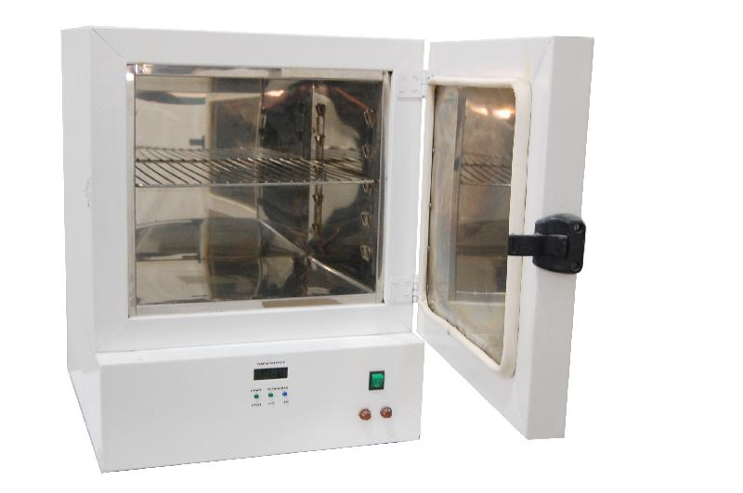***Сушильный шкаф*** – используются для высушивания лабораторной посуды и определения влажности твердых материалов. Шкаф имеет камеру с дырчатыми полками, через которые происходит свободная циркуляция воздуха. Стенки шкафа металлические, двойные, снаружи облицованы асбестом. Между стенками, а также в дно шкафа вмонтирована электроспираль. Температура регулируется автоматически,а контролируется по термометру. Температурный режим от +30°С до +300°С.

Рис.9Шкаф сушильный

стерилизационный сухожаровой

ШС-40 - НПО

В клинических лабораториях, чаще пользуются ***сушильно-стерилизационными шкафами*** (рис.9)***.*** Это универсальный прибор, который используются для сушки и одновременной стерилизации лабораторной посуды и инструментов. Стерилизацию проводят для посуды, соприкасающейся с кровью, слизистыми или раневой поверхностью.

Сушильно-стерилизационный шкаф имеет 2 режима работы:

* Сушка (t = 85)
* Стерилизация (t = 160 – 150 мин); (t = 180 – 60 мин).

*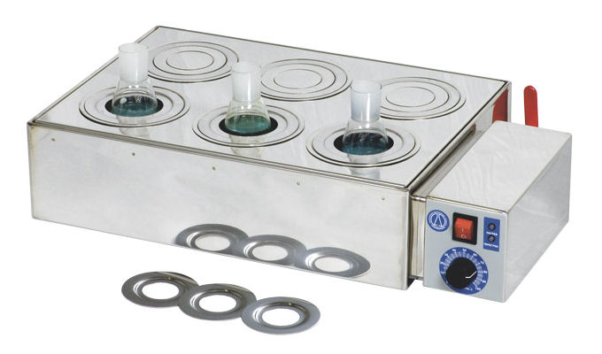****Водяная баня*** – устройство для нагревания пробирок и колб, когда требуемая температура составляет до 1000С.   
 Водяная баня (рис.10) имеет металлический корпус, нагревательный элемент, систему из съемных колец, позволяющих размещать в бане различные колбы объемом до 1л, стаканы, чашки и т.д., блок управления, оснащенный индикаторами режимов, электронным регулятором температуры, а также системой защиты от перегрева (max t 100 С).

При использовании бани рекомендуется заполнять ее дистиллированной водой с добавлением карбоната натрия 0.1 г/л. Уровень жидкости должен быть на 60-70 мм ниже основания верхней крышки. В период работы бани необходимо следить за уровнем нагреваемой жидкости в ванне и своевременно ее доливать, не допуская полного испарения.

# Рис.10 Баня шестиместная водяная

# LOIP LB-162 (ТБ-6/24)

***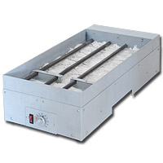Песочная баня*** предназначена для более сильного нагревания и представляет собой электрическую плитку с бортом, спиралью, закрытой керамикой, на которую насыпают чистый и прокаленный песок (рис.11). Песочные бани отечественного производства бывают двух модификаций. монолитная конструкция и состоящая из лотка и нагревательной поверхности. Используется для равномерного и медленного нагрева от 100 до 4000

***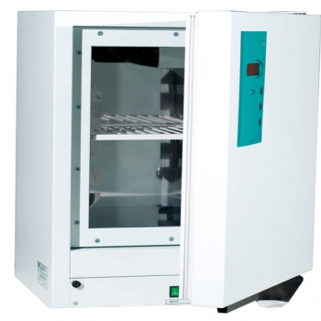Масляная баня*** устроена так же, как и водяная, только заполняется минеральным маслом (мах t 180-270 С). Работу с масляной баней проводят под тягой, нельзя допускать попадания воды в масло. При возгорании масла необходимо затушить ее добавлением порции холодного масла, либо пользуясь асбестовым листом, надвигая его сбоку.

Рис.11 Баня песочная МИМП ПБ

***Термостат*** – прибор, предназначенный для поддержания внутри рабочей камеры высокостабильной температуры, необходимой для проведения бактериологических и серологических исследований в клинико-диагностических и санитарно-бактериологических лабораториях (рис.12). В термостатах выращивают на питательных средах бактерии, проводят ряд биохимических реакций чаще всего при температуре 370С.

# Рис. 12 Термостат электрический

# суховоздушный ТС-1 СПУ

Термостат представляет собой рабочую камеру, в которой находится нагревательный элемент, двойными стенками (стенкимогут быть пластмассовые или металлические). В толще наружной стенкипрокладывают слой теплоизолирующего материала (асбест, войлок, пробка). Между стенками термостата в зависимости от конструкции либо наливают воду, либо по трубкам циркулирует нагретый воздух, либо имеются спирали, по которым проходит электрический ток. Термостат имеет терморегулятор с наружным рычагом и термометр.

**Правила нагревания лабораторной посуды**

1. 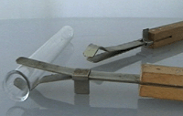При нагревании жидкости в пробирке

- ее закрепляют в держателе (рис.13.1), подносят к пламени спиртовки и прогревают всю поверхность, чтобы избежать трещин на стекле;

- открытый конец пробирки должен быть обращен в сторону от исследователя;

Рис.13.1 Пробирка в держателе

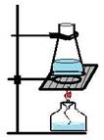 - нельзя допускать вскипания жидкости в пробирке, это может привести к «выбросу» содержимого из нее.

1. Нагревать жидкость в химическом стакане, колбе необходимо

* на открытом огне только через асбестовую сетку (рис.13.2), на водяной бане, на электроплитке с закрытой спиралью;
* после нагревания химические стаканы, колбы нельзя ставить на холодную поверхность (кафель, чугунная подставка штатива).

Рис. 13.2 Нагревание колбы через асбестовую сетку

**Вспомогательные принадлежности**

1. Для длительного нагревания и удерживания лабораторной посуды в ходе исследования применяется лабораторный штатив Бунзена (рис. 14.1), представляет собой железный стержень, ввинченный в тяжелое чугунное основание. На стержне укрепляются разные детали с помощью зажима. Зажим имеет две муфты, расположенные во взаимно перпендикулярных плоскостях и снабженными винтами. Одну из муфт, более широкую, закрепляют на оси штатива так, чтобы ее отверстие было направлено к работающему. Вторая муфта остается свободной. Ее отверстие всегда должно быть направлено вверх. В эту муфту вкладывают и закрепляют с помощью винта лапки и кольца разных размеров и систем.

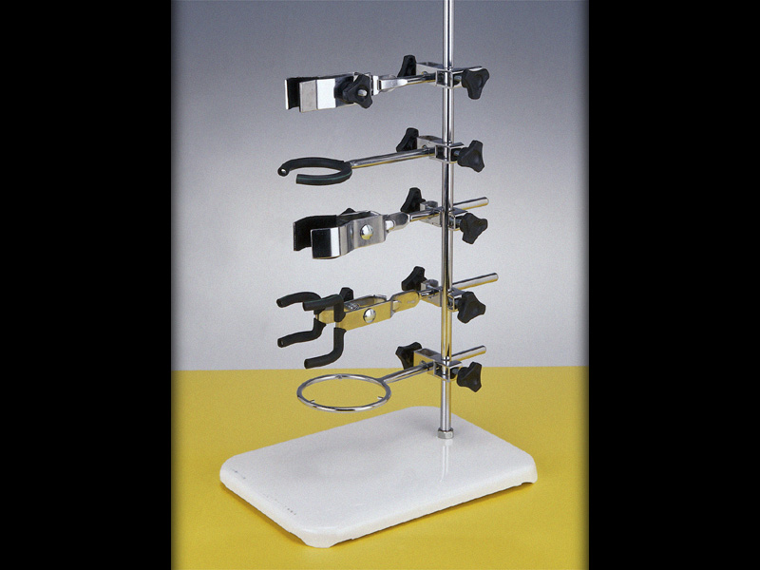Лапки всегда должны иметь внутри пробковые или резиновые прокладки, которые предохраняют стеклянную посуду при сжимающем действии лапки и от соприкосновения с холодной железной лапкой.

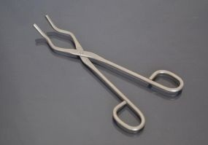Кольцо можно использовать по-разному: положить асбестовую сетку для нагревания плоскодонной стеклянной колбы, которая не выдерживает нагревание на открытом огне или фарфоровый треугольник, на котором укрепляют маленький тигель или фарфоровую чашку, которая проваливается сквозь кольцо. На кольце укрепляют воронку, через которое производят фильтрование.

Рис. 14.1 Лабораторный штатив Бунзена

1. Для захватывания горячих тиглей, чашек, которые нельзя брать руками применяют тигельные щипцы (рис. 14.2). Тигельными щипцами широко пользуются при прокаливании на открытом пламени небольших кусочков некоторых веществ.

**Первая медицинская помощь**

Рис.14.2 Тигельные щипца

При *ранениях стеклом* следует очистить рану, удалив осколки из раны (если они там есть), смазать края раны йодом и перевязать ее.

При *термических ожогах* первой степени на обожженное место следует сделать примочки из свежеприготовленных растворов питьевой соды (2%) или марганцовокислого калия (5%). При более тяжелых или обширных ожогах следует обратиться к врачу. В порядке оказания первой помощи при ожогах второй и третьей степени допустимы примочки только из растворов марганцовокислого калия (1% раствор).

***Вопросы для самоподготовки:***

1. Из каких материалов изготавливают лабораторную посуду?
2. В чем преимущества применения одноразовой лабораторной посуды?
3. Для каких видов работ используют фарфоровую посуду в лаборатории?
4. Какую посуду специального назначения используют в микробиологической лаборатории?
5. Какие правила следует соблюдать при работе со спиртовкой?
6. Какие электронагревательные приборы используют в лаборатории?
7. Какие вспомогательные принадлежности штатива используют для захватывания и удержания предметов при нагревании?

***Самостоятельная работа:***

1. Заполните таблицу «Фарфоровая посуда. Посуда специального назначения».

|  |  |  |  |  |  |
| --- | --- | --- | --- | --- | --- |
| № | Вид | Название | Рисунок | Описание | Назначение |
|  |  |  |  |  |  |

1. Составьте таблицу по тексту «Виды нагревательных приборов».
2. Изучите правила нагревания лабораторной посуды.
3. Составьте памятки оказания первой медицинской помощи при порезах, ожогах.

***Тесты для самоконтроля:***

1. УСТАНОВИТЬ СООТВЕТСТВИЕ НАЗНАЧЕНИЯ ФАРФОРОВОЙ ПОСУДЫ

|  |  |
| --- | --- |
| 1.чашка | 1. смешивание |
| 2.ступка | 1. растирание |
| 3.тигель | 1. прокаливание |
|  | 1. выпаривание |
|  | 1. отмеривание |

Выбрать один правильный вариант ответа.

2. СТЕКЛЯННАЯ ПОСУДА СПЕЦИАЛЬНОГО НАЗНАЧЕНИЯ ДЛЯ ПЕРЕГОНКИ ЖИДКОСТЕЙ

1. бюретка
2. колба Вюрца
3. промывалка
4. кристаллизатор

3. ВОРОНКА, ИСПОЛЬЗУЕМАЯ ДЛЯ РАЗДЕЛЕНИЯ НЕСМЕШИВАЮЩИХСЯ ЖИДКОСТЕЙ

1. капельная
2. делительная
3. химическая
4. промывная

4. СТЕКЛЯННЫЙ ПРИБОР ДЛЯ ПРЕДОХРАНЕНИЯ ВЕЩЕСТВ ОТ УВЛАЖНЕНИЯ

1. эксикатор
2. промывалка
3. бюретка
4. тигель

5. ПОГЛОЩАЕТ ВЛАГУ В ЭКСИКАТОРЕ

1. гидроксид натрия
2. карбонат натрия
3. конц. серная кислота
4. конц. соляная кислота

6. ЭЛЕКТРОНАГРЕВАТЕЛЬНЫЙ ПРИБОР ПРЕДНАЗНАЧЕН ДЛЯ ВЫСУШИВАНИЯ ЛАБОРАТОРНОЙ ПОСУДЫ

1. сушильный шкаф
2. водяная баня
3. спиртовка
4. термостат
5. муфельная печь

7. НАГРЕВАТЕЛЬНЫЙ ПРИБОР НА ЖИДКОМ ТОПЛИВЕ

1. спиртовая горелка
2. электроплитка
3. масляная баня
4. сушильный шкаф

8. ТЕМПЕРАТУРА, УСТАНАВЛИВАЕМАЯ В ТЕРМОСТАТЕ (В ГРАДУСАХ)

1. 27
2. 30
3. 37
4. 40

9. ТЕРМИЧЕСКИЙ ОЖОГ ОБРАБАТЫВАЮТ

1. 3% раствором соды
2. 2% раствором борной кислоты
3. 3% перекисью водорода
4. крепким раствором перманганата калия

10. ЗАПРЕЩАЕТСЯ НАГРЕВАТЬ НА ОТКРЫТОМ ОГНЕ

1. пробирку
2. круглодонную колбу
3. фарфоровую ступку
4. фарфоровую чашку

***Ситуационные задачи:***

1. Для высушивания этилового спирта лаборант собрал установку. Однако водяная баня, на которой следовало нагревать колбу с реактивом, оказалась неисправной. Проанализируйте эту ситуацию. Можно ли вместо водяной бани воспользоваться спиртовкой? Ответ поясните.
2. 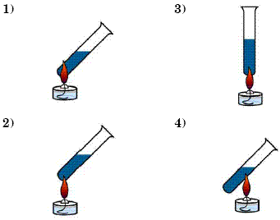При нагревании пробирки в ходе лабораторной работы учащиеся задумались, а как ее нужно правильно нагревать? Какой рисунок показывает правильное **нагревание**  жидкости в **пробирке**?

# ХИМИЧЕСКИЕ РЕАКТИВЫ И СПОСОБЫ ИХ ОЧИСТКИ

***Значение темы***

Проведение анализа в лаборатории невозможно без использования химических веществ, называемых реактивами. Количество различных веществ используемых в анализе огромно. Знания свойств реактивов, правил их хранения и работы с ними необходимо в каждодневной работе медицинского лабораторного техника.

В лаборатории может не оказаться реактива нужной степени чистоты. Кроме того, многие соли, содержащие кристаллизационную воду, при хранении теряют часть этой воды. Гигроскопичные вещества при хранении поглощают пары воды из воздуха. Такие реактивы, как спирт, бензол, эфир, содержат большее или меньшее количество воды. Во всех этих случаях реактивы очищают.

***знать:***

* классификацию химических реактивов;
* правила хранения и пользования химическими реактивами;
* методы очистки химических реактивов от примесей;
* устройство дистиллятора, правила работы.

***уметь:***

* проводить очистку химических реактивов методом возгонки, перекристаллизации;
* демонстрировать работу дистиллятора.

***Краткое содержание темы***

**Классификация и правила хранения химических реактивов**

Правильность и точность анализа в значительной степени зависит от степени чистоты применяемых реактивов. В лабораторной практике используются реактивы, качество которых регламентируется государственными стандартами. В зависимости от содержания основного и допустимых примесей химические реактивы имеют следующие марки чистоты:

**а) по степени чистоты**

Таблица 4

**Классификация химических реактивов по степени чистоты**

|  |  |  |
| --- | --- | --- |
| Марки реактивов | Условные обозначения | Общее содержание примесей |
| чистые | ч. | Не более 2% |
| чистые для анализа | ч.д. а | 0,5-1% |
| химически чистые | х.ч. | не превышает 10-3 - 10-5 % |
| Высокочистые  - спектрально-чистые  - эталонной чистоты  - особо чистые | с.п.  э.ч.  о.ч. | не превышает 10-5 – 10-10 % |
| технические | техн. | Более 2% |

В лабораторной практике для аналитические целей преимущественно используют марки ч.д.а. или х.ч.

**б) по свойствам**

а) **гигроскопичные** (влагочувствительные)

Поглощение влаги может происходить при негерметичной упаковки реактива и может привести не только к увлажнению вещества, но и изменению его свойств.

б) **светочувствительные**

Некоторые вещества под действием света изменяются, вступая в реакции окисления, восстановления, изомеризации и т.п.

в) **пожароопасные**

К ним относятся такие соединения, которые способны от кратко временного контакта с источником зажигания (искра, пламя, нить накала) или самопроизвольно воспламеняться.

г) **ядовитые**

Многие химические реактивы в большей или меньшей степени ядовиты. Особенно опасно систематическое попадание в организм человека в течение длительного времени соединений, вызывающих хронические отравления (соединения ртути, мышьяка, синильной кислоты, ментол и др.). Даже соединения, которые используются каждодневно в больших количествах, могут быть токсичными. Работать с такими веществами нужно только в вытяжном шкафу.

Таблица 5

**Примеры реактивов, относящихся к различным группам**

|  |  |  |
| --- | --- | --- |
| **Группы реактивов** | **Примеры реактивов** | **Условные обозначения** |
| гигроскопичные | гидроксиды калия и натрия, хлорид аммония, ангидриды кислот и др. |  |
| светочувствительные | Раствор иода, пероксид водорода, соединения серебра. |  |
| пожароопасные | Легко воспламеняющиеся жидкости (лвж) (спирт, ацетон, бензол, эфиры и др.) | W 01 Пожароопасно. Легковоспламеняющиеся вещества |
| ядовитые | соединения ртути, мышьяка, синильной кислоты, ментол и др. | W 03 Опасно. Ядовитые вещества |

В лабораторном помещении должны храниться небольшие запасы химических реактивов. Их держат в банках, склянках с пришлифованными стеклянными пробками или пластмассовыми крышками из полиэтилена, а наиболее летучие (хлороводородная кислота, раствор аммиака, бром) – на специальных полках в вытяжном шкафу.

Общий запас одновременно хранящихся в каждом рабочем помещении лаборатории огнеопасных жидкостей не должен превышать суточные потребности. Склянки, в которых содержится более 50 мл. ЛВЖ, должны хранится в железных ящиках для горючего с плотно закрывающейся крышкой, со стенками и дном, выложенными асбестом.

Светочувствительные реактивы хранят в темных склянках или банках, обернутых черной бумагой.

Сильные яды должны храниться в опечатанных шкафах и сейфах.

Хранить реактивы допускается лишь в специально оборудованных и хорошо вентилируемых помещениях, в строгом порядке.

Не разрешается совместное хранение реактивов, способных взаимодействовать друг с другом, например, окислители и восстановители, кислоты и щелочи.

Обособленно следует хранить следующие группы реактивов:

- взрывчатые вещества,

- горючие и сжиженные газы,

- самовозгорающиеся или самовоспламеняющиеся вещества,

- яды.

Реактивы, не требующие специальных условий хранения, размещают на стеллажах. Неорганические вещества расставляют по общеизвестной классификации: простые вещества (металлы, неметаллы), оксиды, основания, соли. Соли лучше расставлять по катионам. Кислоты хранят отдельно. Органические вещества удобно расставлять по алфавиту.

Нормы и правила хранения реактивов разрабатываются и утверждаются отдельно в каждой организации в зависимости от особенностей работы, наличия оборудования и складских помещений.

**Правила пользования реактивами**

1. Главное требование к реактивам - их чистота. Реактив нужно беречь от загрязнения.
2. Нельзя ссыпать и сливать реактив из посуды, в которой проводится реакция, обратно в посуду для хранения.
3. Нельзя путать пробки от посуды с разными реактивами, а также хранить реактивы без пробок. Необходимо строго учитывать, какой пробкой закрывать бутылки или склянки. Резиновыми пробками нельзя закрывать склянки с такими реактивами, как бензин, керосин, бензол, толуол и другие жидкие углеводороды, а также дихлорэтан, эфир и др., от паров которых резина набухает и размягчается.
4. Нельзя брать реактив руками.
5. Банки с летучими веществами должны открываться в момент непосредственного пользования ими.
6. Работы с ядовитыми и плохо пахнущими, воспламеняющимися веществами проводят в вытяжном шкафу.
7. При необходимости определения запаха осторожно направлять пары вещества рукой от сосуда к себе.
8. Ядовитые и едкие реактивы после проведения работы сливать в специальные склянки.

**Методы очистки химических реактивов**

Если в лаборатории отсутствует химический реактив определенной степени чистоты, его приходится дополнительно очищать. Самыми распространенными методами очистки являются: фильтрование, центрифугирование, перекристаллизация, перегонка (дистилляция), возгонка (сублимация), абсолютирование (высушивание).

**Перекристаллизация** применяется для очистки различных растворимых солей и многих твердых органических веществ. В основе очистки веществ методом перекристаллизации лежат два основных свойства:

1) изменение растворимости веществ в зависимости от температуры;

2) свойство кристаллов не включать (практически) в свою решетку посторонние вещества.

При перекристаллизации готовится горячий насыщенный раствор. При охлаждении раствора вследствие понижения растворимости выделяются кристаллы очищаемого вещества. Примеси остаются в растворе, т. к. раствор является насыщенным только по отношению к очищаемому веществу.

Таким образом, очистка перекристаллизацией сводится к растворению загрязненного вещества при повышенной температуре и последующему выделению кристаллов вещества из пересыщенного раствора при более низкой температуре. Очистка перекристаллизацией возможна, если растворимость зависит от температуры.

Насыщенный раствор соли, который остается после отделения выпавших кристаллов называется *маточным*. Некоторое количество примесей может быть увлечено осадком, поэтому повторные перекристаллизации повышают чистоту получаемого вещества.

Если растворимость вещества мало изменяется с изменением температуры, то для полной кристаллизации применяется высаливание. При высаливании к раствору очищаемого вещества добавляют реактив, понижающий его растворимость и способствующий кристаллизации. Например, при перекристаллизации хлорида натрия добавляют хлористоводородную кислоту.

Если реактив содержит нерастворимые примеси, раствор перед охлаждением фильтруют через складчатый фильтр в воронке для горячего фильтрования.

Методом перекристаллизации можно очищать и многие твердые органические вещества. Перекристаллизацию можно проводить не только из водных растворов, но и из спиртов, бензольных и др.

**Перегонка или дистилляция** - один из важнейших методов очистки жидкостей. При перегонке жидкость путем нагревания переводят в парообразное состояние, затем снова конденсируют, т. е. превращают в жидкость. При этом все твердые примеси и более высококипящие жидкие примеси остаются в колбе, а более низкокипящие примеси отгоняются раньше основной жидкости. Перегонкой очищают воду и другие жидкости.

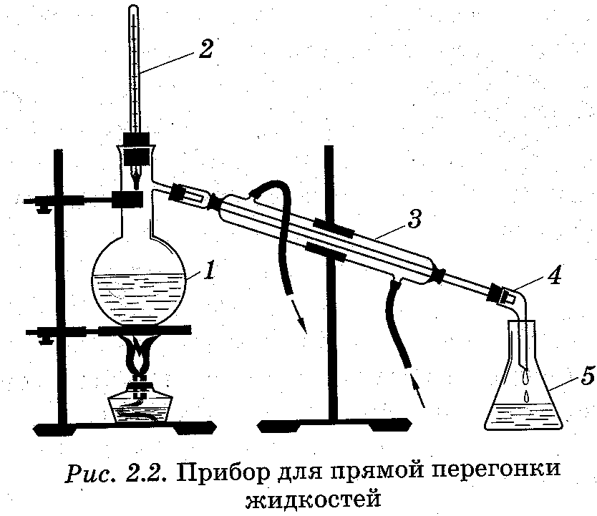В колбу Вюрца (1) вставляют воронку с длинной трубкой и аккуратно наливают жидкость, подлежащую перегонке, бросают несколько капилляров с одним запаянным концом (запаянный конец должен находиться над жидкостью), это необходимо для равномерного кипения. Закрывают горло колбы пробкой с термометром (2). После этого подставляют приемник для дистиллята (5) и начинают нагревать (рис.15).

Рис. 15 Аппарат для перегонки жидкостей

При перегонке необходимо внимательно следить. Чтобы жидкость кипела равномерно и не бурлила. Перегонка не должна проходить слишком быстро. Как только жидкость закипит, внимательно следят за показаниями термометра. Первая небольшая порция дистиллята - это примеси. Когда показания термометра будут соответствовать температуре кипения перегоняемого вещества подставляют другой приемник, куда собирают перегоняемое вещество. Перегонку заканчивают тогда, когда в колбе Вюрца остается небольшое количество жидкости. *Перегонять досуха не разрешается*.

Большое значение в лаборатории придают перегонке воды, так как все растворы готовят только на дистиллированной воде. Ее расходуют в больших количествах и для других целей.

Для получения дистиллированной воды в лабораториях применяют **аквадистилляторы** (рис. 16). Дистиллированная вода образуется в **дистилляторе** за счет процесса перегонки, который основан на том, что при испарении вода отделяется от всех примесей, которые в ней содержались. Вода, попадая в перегонный куб **дистиллятора**, нагревается в нем до кипения и начинает испаряться. Образовавшийся в результате испарения конденсат не содержит примесей. Это уже очищенная вода. Такая вода называется дистиллированной (дистиллят).

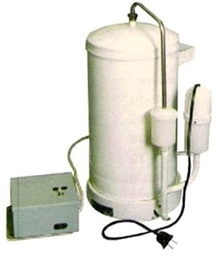**Очистка методом возгонки.** Некоторые твердые вещества, например йод, обладают способностью при нагревании. Не плавясь переходить в твердое состояние. Это явление называется *сублимацией или возгонкой.* Возгонка применяется для очистки веществ от нелетучих примесей. Этим методом можно очистить йод, хлорид аммония, серу и др.

**Обезвоживание органических реактивов.** При работе в лаборатории часто приходится очищать различные растворители (спирт, эфир, бензол и др.). Все эти реактивы содержат воду в том или ином количестве, присутствие которой может мешать работе. Поэтому эти реактивы, прежде чем перегонять, высушивают. Очищенные таким образом жидкости называются абсолютными. Поскольку органические реактивы обладают разными свойствами, способы их высушивания различны.

Рис. 16 Аквадистиллятор АДЭа-4 СЗМО

*Абсолютирование спирта.* Для высушивания спирта в круглодонную колбу помещают обезвоженный сульфат меди CuSO4 и наливают спирт. Колбу подключают к обратному холодильнику, который закрывают пробкой с хлоркальциевой трубкой. В хлоркальциевую трубку помещают прокаленный хлорид кальция для поглощения паров воды из воздуха. Прибор устанавливают на водяной бане и кипятят в течение 6-8 часов. По окончании кипячения обратный холодильник заменяют холодильником Либиха и спирт перегоняют в чистую колбу. Прибор во время перегонки тщательно защищают от попадания влаги воздуха.

*Абсолютирование бензола*. В бензол помещают прокаленный хлорид кальция, закупоривают и дают постоять в течение суток. Отфильтровывают и добавляют мелко нарезанный, хорошо очищенный от керосина и оксидной пленки металлический натрий. Собирают прибор с обратным холодильником и кипятят в течение 3-4 часов на песочной бане. После этого бензол перегоняют над натрием, тщательно защищая его от попадания влаги воздуха. Категорически защищается нагревать бензол с металлическим натрием на водяной бане или газовой горелке.

*Абсолютирование эфира.* Эфир, хранившийся долгое время, может содержать примеси пероксида диоксэтила. Поэтому в первую очередь эфир энергично взбалтывают в делительной воронке с концентрированным раствором гидроксида натрия или калия. Отделенный от щелочи эфир взбалтывают в делительной воронке с равной порцией воды и отделяют от воды. После промывания эфира водой к нему добавляют прокаленный хлорид кальция и дают постоять в течение суток. Затем эфир отфильтровывают, добавляют мелко нарезанный металлический натрий, кипятят с обратным холодильником, как при обезвоживании бензола, и перегоняют, нагревая на песочной бане.

***Вопросы для самоподготовки:***

1. На какие группы делят химические реактивы по их свойствам? Приведите примеры.
2. Какие особенности хранения различных групп химических реактивов?
3. Назовите основные правила пользования химическими реактивами.
4. Как следует подбирать пробки для хранения разных химических реактивов?

***Самостоятельная работа:***

1. Составьте конспект «Виды дистилляции, условия проведения».
2. Составьте конспект «Обезвоживание органических жидкостей».

***Тесты для самоконтроля:***

1. МАРКА РЕАКТИВА, В КОТОРОМ СОДЕРЖАНИЕ ПРИМЕСЕЙ НЕ ПРЕВЫШАЕТ 0,5-1 %

а) ч.

б) х.ч.

в) ч.д.а.

г) техн.

2**.** ГИДРОКСИД НАТРИЯ, ГИДРОКСИД КАЛИЯ, ОКСИД КАЛЬЦИЯ ОТНОСЯТСЯ К ГРУППЕ ВЕЩЕСТВ

а) гигроскопичные

б) светочувствительные

в) пожароопасные

г) ядовитые

3. СВОЙСТВА, СОЕДИНЕНИЙ РТУТИ, МЫШЬЯКА, СИНИЛЬНОЙ КИСЛОТЫ, МЕТАНОЛА

а) гидроскопичные

б) светочувствительные

в) пожароопасные

г) ядовитые

4. ЯДОВИТЫЕ ВЕЩЕСТВА ХРАНЯТ

а) в вытяжном шкафу

б) в опечатанном шкафу или сейфе

в) в железном ящике вместе с ЛВЖ

г) на стеллажах в лабораторном шкафу

5. МЕТОД ОЧИСТКИ ИОДИДА КАЛИЯ ОТ КРИСТАЛЛОВ ЙОДА

1. перегонка
2. возгонка
3. дистилляция
4. перекристаллизация

6. МЕТОД ОЧИСТКИ НИТРИТА НАТРИЯ ОТ РАСТВОРИМЫХ ХИМИЧЕСКИХ ПРИМЕСЕЙ

1. перекристаллизация
2. возгонка
3. фильтрование
4. перегонка

7.МЕТОД ОЧИСТКИ ДЛЯ ПОЛУЧЕНИЯ ДИСТИЛЛИРОВАННОЙ ВОДЫ

1. перегонка
2. возгонка
3. перекристаллизация
4. фильтрование

8.КОЛБА, ИСПОЛЬЗУЕМАЯ ДЛЯ ПЕРЕГОНКИ, ДИСТИЛЛЯЦИИ ЖИДКОСТЕЙ

1. коническая
2. Вюрца
3. круглодонная
4. мерная
5. плоскодонная
6. МЕТОД ОЧИСТКИ ТВЕРДЫХ РЕАКТИВОВ
7. перекристаллизация
8. фильтрование
9. дистилляция
10. центрифугирование
11. осаждение
12. МЕТОД ОЧИСТКИ ЖИДКИХ РЕАКТИВОВ
13. перекристаллизацией
14. возгонкой
15. перегонкой
16. центрифугированием
17. осаждением

***Ситуационные задачи:***

1. В ходе генеральной уборки лаборант случайно просыпал реактив иодида калия и йод. Составьте методику очистки иодида калия, содержащего механические примеси и кристаллы йода.
2. Составьте методику очистки натрия хлорида, содержащего механические примеси и примесь натрия сульфата.
3. В лабораторию поступил реактив гидроксида калия (техн.). Для лабораторных исследований необходимо очистить реактив. Составьте методику очистки КОН, который содержит механические примеси.
4. Составьте методику очистки натрия нитрата, содержащего механические и химические примеси.

# 4. МИКРОСКОП И ТЕХНИКА МИКРОСКОПИРОВАНИЯ

***Значение темы***

Микроскопические методы исследования  — способы изучения различных объектов с помощью микроскопа. В биологии и медицине эти методы позволяют изучать строение микроскопических объектов, размеры которых лежат за пределами разрешающей способности глаза человека. Основу микроскопических методов исследования составляет световая и электронная микроскопия. В практической и научной деятельности врачи различных специальностей — вирусологи, микробиологи, цитологии, морфологи, гематологи и др. помимо обычной световой микроскопии используют фазово-контрастную, интерференционную, люминесцентную, поляризационную, стереоскопическую, ультрафиолетовую, инфракрасную микроскопию. В основе этих методов лежат различные свойства света.

***знать:***

- современные лабораторные методы микроскопии.

- понятия люминесценция, флуоресценция

#### *Краткое содержание темы*

#### Современные лабораторные методы микроскопии

#### метод светлого поляМетод светлого поля и его разновидности

**Метод светлого поля в проходящем свете**применяется при изучении прозрачных препаратов с включенными в них абсорбирующими (поглощающими свет) частицами и деталями, поэтому на светлом фоне видно более темное изображение объекта (рис.17).

Рис. 17 Изображение микрообъекта методом светлого поля.

Это могут быть, например, тонкие окрашенные срезы животных и растительных тканей.

**Метод косого освещения**- разновидность предыдущего метода. Отличие между ними состоит в том, что свет на объект направляют под большим углом к направлению наблюдения. Иногда это помогает выявить «рельефность» объекта за счёт образования теней. Применяют для рассмотрения объектов с неровным по толщине контуром на сером фоне.

**Метод светлого поля в отражённом свете**применяется при исследовании непрозрачных отражающих свет объектов, например шлифов металлов или руд. Освещение препарата (от осветителя и полупрозрачного зеркала) производится сверху, через объектив, который одновременно играет и роль конденсора. В изображении, создаваемом в плоскости объективом совместно с тубусной линзой, структура препарата видна из-за различия в отражающей способности её элементов; на светлом поле выделяются также неоднородности, рассеивающие падающий на них свет.

#### Метод темного поля и его разновидности

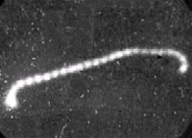**Метод тёмного поля в проходящем свете***( Dark-field microscopy)*используется для получения изображений прозрачных неабсорбирующих объектов, которые не могут быть видны, если применить метод светлого поля.

Темнопольная микроскопия основана на способности микроорганизмов сильно рассеивать свет. Для темнопольной микроскопии пользуются обычными объективами и специальными **темнопольными конденсорами**.

Рис. 18 Лептоспира в темном поле (микрофотография)

Основная особенность темнопольных конденсоров заключается в том, что центральная часть у них затемнена и прямые лучи от осветителя в объектив микроскопа не попадают. Объект освещается косыми боковыми лучами и в объектив микроскопа попадают только лучи, рассеянные частицами, находящимися в препарате. Темнопольная микроскопия основана на эффекте Тиндаля, известным примером которого служит обнаружение пылинок в воздухе при освещении их узким лучом солнечного света.

[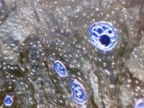](http://labx.narod.ru/documents/metody_microscopirovanija.html) [](http://labx.narod.ru/documents/metody_microscopirovanija.html) [](http://labx.narod.ru/documents/metody_microscopirovanija.html)

Рис.19. Изображения микрообъектов при темнопольной микроскопии.

При темнопольной микроскопии микроорганизмы выглядят ярко светящимися на черном фоне. При этом способе микроскопии могут быть обнаружены мельчайшие микроорганизмы, размеры которых лежат за пределами разрешающей способности микроскопа. Однако темнопольная микроскопия позволяет увидеть только контуры объекта, но не дает возможности изучить внутреннюю структуру.

#### Метод фазового контраста

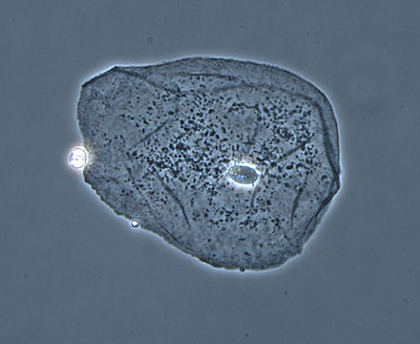**Метод фазового контраста** предназначены для получения изображений прозрачных и бесцветных объектов, невидимых при наблюдении по методу светлого поля. К таковым относятся, например, живые неокрашенные животные ткани.

Благодаря применению этого способа микроскопии контраст живых неокрашенных микроорганизмов резко увеличивается и они выглядят темными на светлом фоне (позитивный фазовый контраст) или светлыми на темном фоне (негативный фазовый контраст).

Рис. 20 Изображение клетки в фазово-контрастном микроскопе

Фазово-контрастная микроскопия применяется также для изучения клеток культуры ткани, наблюдения действия различных вирусов на клетки и т. п. Фазово-контрастная микроскопия особенно популярна в биологии, поскольку не требует предварительного окрашивания клетки, из-за которого та может погибнуть.

В этих случаях часто применяют биологические микроскопы с обратным расположением оптики - инвертированные микроскопы. У таких микроскопов объективы расположены снизу, а конденсор - сверху.

#### Поляризационная микроскопия

**Поляризационная микроскопия** – это метод наблюдения в поляризованном свете для микроскопического исследования препаратов, включающих оптически анизотропные элементы (или целиком состоящих из таких элементов). Таковыми являются некоторые животные и растительные ткани и пр.

Такая микроскопия обеспечивает цветное, четкое и контрастное изображение на сером или темном фоне.

Наблюдение можно проводить как в проходящем, так и в отражённом свете. Свет, излучаемый осветителем, пропускают через поляризатор. Сообщенная ему при этом поляризация меняется при последующем прохождении света через препарат (или отражении от него). Эти изменения изучаются с помощью анализатора и различных оптических компенсаторов.

#### Метод интерференционного контраста

**Метод интерференционного контраста (интерференционная микроскопия)**состоит в том, что каждый луч раздваивается, входя в микроскоп. Один из полученных лучей направляется сквозь наблюдаемую частицу, другой — мимо неё по той же или дополнительной оптической ветви микроскопа. В окулярной части микроскопа оба луча вновь соединяются и интерферируют между собой. Один из лучей, проходя через объект, запаздывает по фазе (приобретает разность хода по сравнению со вторым лучом). Величина этого запаздывания измеряется компенсатором. Можно сказать, что метод интерференционного контраста сходен с методом фазового контраста — они оба основаны на интерференции лучей, прошедших через микрочастицу и миновавших её.

Как и фазово-контрастная микроскопия, этот метод дает возможность наблюдать прозрачные и бесцветные объекты, но их изображения могут быть и разноцветными (интерференционные цвета). Оба метода пригодны для изучения живых тканей и клеток и применяются во многих случаях именно с этой целью. Главное отличие интерференционной микроскопии от метода фазового контраста – это возможность измерять разности хода, вносимые микрообъектами. Метод интерференционного контраста часто применяют совместно с другими методами микроскопии, в частности с наблюдением в поляризованном свете. Его применение в сочетании с микроскопией в ультрафиолетовых лучах позволяет, к примеру, определить содержание нуклеиновых кислот в общей сухой массе объекта.

**Люминесцентная микроскопия, или флуоресцентная микроскопия**

Флуоресцентная (люминесцентная) микроскопия основана на способности некоторых веществ люминесцировать, т. е. светиться при освещении невидимым ультрафиолетовым или синим светом.

При возбуждении люминесценции синим светом, цвет ее может быть от зеленого до красного, если люминесценция возбуждается ультрафиолетовым излучением, то свечение может быть в любой части видимого спектра. Эта особенность люминесценции позволяет, используя специальные светофильтры, поглощающие возбуждающий свет, наблюдать сравнительно слабое люминесцентное свечение.

Устройство флуоресцентного микроскопа и правила работы с ним отличаются от обычного светового микроскопа в основном следующим: в оптическую схему микроскопа вводятся два светофильтра. Один из них помещают перед конденсором. Он пропускает от источника-осветителя излучение только тех длин волн, которые возбуждают люминесценцию либо самого объекта (собственная люминесценция), либо специальных красителей, введённых в препарат и поглощённых его частицами (вторичная люминесценция). Второй светофильтр, который установлен после объектива, пропускает к глазу наблюдателя (или на фоточувствительный слой) только свет люминесценции.

Оптика объективов флуоресцентного микроскопа изготавливается из нелюминесцирующих сортов оптического стекла и склеивается специальным нелюминесцирующим клеем. При работе с объективами масляной иммерсии используется нелюминесцирующее иммерсионное масло.

Люминесцентный микроскоп устанавливают в затемненной части комнаты на прочном столе. Следует исключить вибрацию, которая создаст помехи, что особенно сказывается при микрофотографировании. В помещении должна быть хорошая вентиляция, устраняющая вредные газы от источника света. Лампа достигает полной силы света через 5-10 мин после включения, если сила тока при работе равна 4-5 А. Повторное включение лампы, возможно, только после ее охлаждения.

|  |  |
| --- | --- |
| Препарат риккетсий, окрашенный с помощью РИФ | Рис.21 Препарат риккетсий в люминесцентном микроскопе. |

Поскольку большинство микроорганизмов не обладают собственной люминесценцией существует несколько способов их обработки для наблюдения в флуоресцентном микроскопе. Прежде всего, это флуорохромирование - окрашивание сильно разведенными (до нескольких микрограмм/мл) растворами флуоресцирующих красителей (флуорохромов). Флуоресцентная микроскопия по сравнению с обычной позволяет:

* сочетать цветное изображение и контрастность объектов;
* изучать морфологию живых и мертвых клеток микроорганизмов в питательных средах и тканях животных и растений;
* исследовать клеточные микроструктуры,
* определять функционально-морфологические изменения клеток;
* использовать флуорохромы при иммунологических реакциях и подсчете бактерий в образцах с невысоким их содержанием.

В медицинской микробиологии применяют два метода люминесцентной микроскопии: флуорохромирования и флуоресцирующих антител. Метод флуорохромирования почти не отличается от общеизвестных методов окрашивания анилиновыми красителями, хотя и требует меньше времени (доли минуты). В бактериологии он применяется как метод люминесцентного выявления возбудителя туберкулеза, для диагностики таких инфекционных форм, как дифтерия, гонорея, возвратный тиф и др. На люминесцентном микроскопе проводят фенотипический анализ клеток периферической крови, костного мозга и тканей на наличие поверхностных антигенов с помощью моноклональных антител (диагностика первичных и вторичных иммунодефицитов, лейкозов и т.д.), оценку функциональной активности фагоцитирующих клеток крови.

В современных микроскопах применяется новый метод флуоресцентной микроскопии — FISH, когда препараты маркируются для «многократной» флуоресценции. В этом случае различные структуры объекта светятся с разной длиной волны. Их можно рассматривать по отдельности с помощью соответствующих светоделительных пластин и запирающих фильтров. В микроскопах обеспечивается возможность одновременного наблюдения двух или трех маркировок в одном изображении.

Люминесценция наблюдается в виде флуоресценции или фосфоресценции.

Флуоресценция — свечение, возникающее в момент облучения возбуждающим светом и прекращающееся сразу (от 10~9 до 10~7с) после его окончания.

Фосфоресценция — свечение, продолжающееся длительное время и по окончании процесса возбуждения.

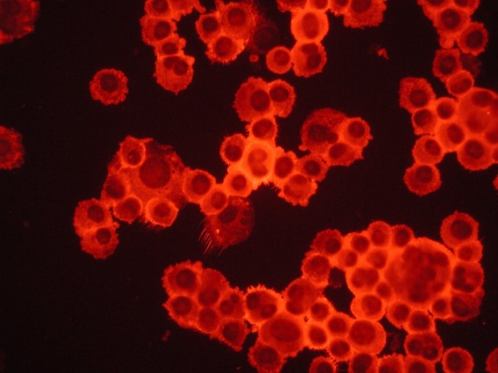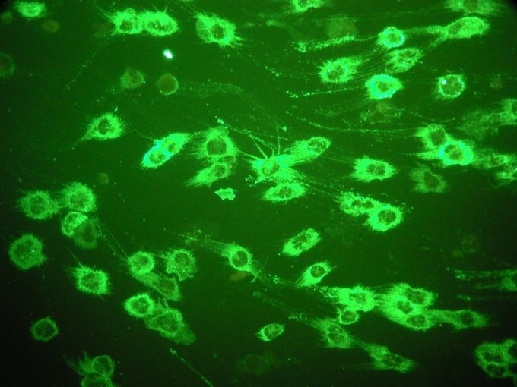

Рис.22. Изображения микрообъектов с флуоресценцией.

**Отдельные модели микроскопов, используемых для выполнения лабораторных исследований**

В лабораторных исследованиях используют различные модели микроскопов, в том числе Микроскопы торговой марки «МИКРОМЕД».

# Лабораторные микроскопы

Микроскопы лабораторные используются в различных областях медицины, в биологии, ботанике, химии и других областях науки. Используется при диагностических исследованиях в клиниках и больницах, а также для учебных целей. Лабораторные микроскопы предназначены для наблюдения и морфологических исследований препаратов в проходящем свете по методу светлого поля, а также по методу темного поля с конденсором.

На микроскопе можно изучать окрашенные и неокрашенные биологические объекты в виде мазков и срезов.

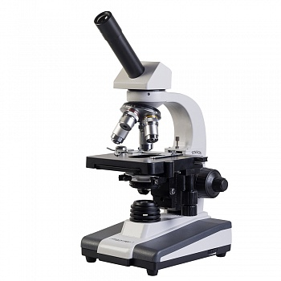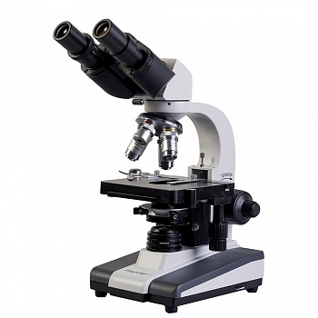

Рис. 23.2 Микроскоп бинокулярный

Микромед - 2

Рис. 23.1 Микроскоп монокулярный

Микромед - 1

В основной комплект микроскопа входят окуляры с увеличением 10х и 16х.

Микроскоп укомплектован объективами с увеличением 4х, 10х, 40х, 100х. На корпусе каждого объектива награвированы линейное увеличение и числовая апертура и имеется цветовая маркировка, соответствующая увеличению. Объектив 100х рассчитан на работу с масляной иммерсией.

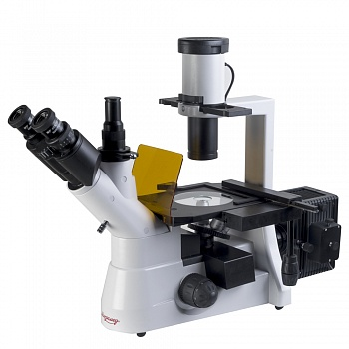Объективы увеличением 40 и 100 имеют пружинящую оправу для предохранения от механического повреждения фронтальной линзы объектива и объекта.

**Люминесцентные микроскопы**

Микроскоп тринокулярный люминесцентный предназначен для исследований малоконтрастных клеточных культур тканей, осадков жидкостей и т.п., находящихся в специальной посуде. Исследования объектов проводятся в проходящем свете по методу светлого поля и фазового контраста, а так же в свете видимой люминесценции.

Рис. 24 Микроскоп МИКРОМЕД И ЛЮМ

**Поляризационные микроскопы**

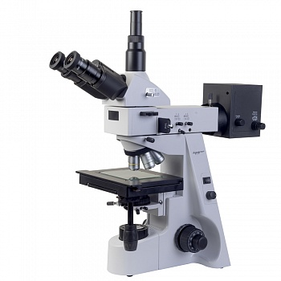Предназначены для визуального наблюдения и исследования непрозрачных объектов в отраженном поляризованном и обыкновенном свете, а также прозрачных объектов в проходящем свете при малых увеличениях.

Прямое строение микроскопа позволяет исследовать только тонкие плоские объекты.

Рис. 25 Микроскоп МИКРОМЕД ПОЛАР 1

**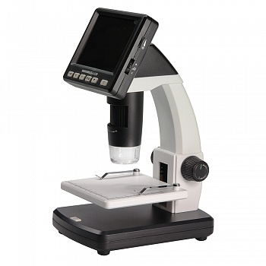Цифровые микроскопы**

Цифровые микроскопы широко применяются в биологии, химии, медицине. Цифровой микроскоп передает изображение на встроенный ЖК-дисплей. Через USB соединение изображение можно передавать на экран компьютера или ноутбука — это делает процесс исследования удобным и наглядным даже для группы наблюдателей (цифровое увеличение до 500 крат).

# Рис. 26 МИКМЕД LCD

***Вопросы для самоподготовки:***

1. Какие существуют разновидности метода светлого поля? В чем их отличие?
2. Что заменяют в обычном микроскопе для проведения темнопольной микроскопии? В чем недостаток этого метода?
3. Какие объекты позволяет изучать метод фазового контраста?
4. На каком свойстве веществ основана люминесцентная микроскопия? Какое изображение дает люминесцентная микроскопия?

***Самостоятельная работа:***

Составьте сравнительную таблицу «Современные лабораторные методы микроскопии».

***Тесты для самоконтроля:***

Выбрать один правильный вариант ответа.

1. УВЕЛИЧЕНИЕ МИКРОСКОПА ОПРЕДЕЛЯЕТСЯ
2. увеличением окуляра
3. увеличением объектива
4. суммой: увеличение окуляра + увеличение оьъектива
5. произведением: увеличение окуляра \* увеличение объектива

2. ОПТИЧЕСКАЯ ЧАСТЬ МИКРОСКОПА

1. конденсор
2. микровинт
3. вилка зеркала
4. предметный столик
5. штатив

3. МЕХАНИЧЕСКАЯ ЧАСТЬ МИКРОСКОПА

1. линзы
2. зеркало
3. окуляр
4. макровинт
5. объектив

4. УВЕЛИЧЕНИЕ ОБЪЕКТИВА ДЛЯ РАБОТЫ В ИММЕРСИОННОЙ СРЕДЕ

1. х 8
2. х 20
3. х 40
4. х 90

5.НА РИС. ПОД ВОПРОСОМ ОБОЗНАЧЕНО

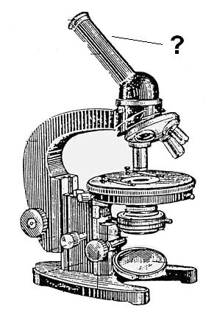

1. тубус
2. тубусодержатель
3. объектив
4. окуляр
5. конденсор

6.НА РИС. ПОД ВОПРОСОМ ОБОЗНАЧЕНО

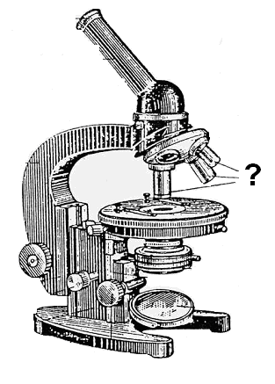

1. объектив
2. окуляр
3. конденсор
4. тубус
5. револьвер

7.УСТАНОВИТЬ СООТВЕТСТВИЕ МЕЖДУ ЧАСТЯМИ МИКРОСКОПА И ИХ НАЗНАЧЕНИЕМ

|  |  |
| --- | --- |
| 1. направляет свет на объект | 1. зеркало |
| 1. сосредотачивает лучи света на объекте | 1. конденсор |
| 1. создает увеличенное изображение | 1. объектив |
|  | 1. револьвер |
|  | 1. тубус |

Выбрать несколько правильных вариантов ответа.

8. ОСВЕТИТЕЛЬНЫЕ ЧАСТИ МИКРОСКОПА

1. зеркало
2. окуляр
3. конденсор
4. объектив
5. тубус

9. УВЕЛИЧИВАЮЩИЕ ЧАСТИ МИКРОСКОПА

1. объектив
2. тубус
3. револьвер
4. окуляр
5. конденсор

10. Дополните.

ОБЪЕКТИВ НА х8 И ОКУЛЯР НА х10 ДАЮТ ОБЩЕЕ УВЕЛИЧЕНИЕ МИКРОСКОПА В ... РАЗ.

# 5. РАСТВОРЫ

***Значение темы***

Растворы разных веществ в воде и органических растворителях широко используются в лабораторной практике, поэтому медицинскому лабораторному технику необходимо уметь готовить растворы различных концентраций. Растворы технических и аналитических концентраций требуют разной техники приготовления. Растворы, требующие высокой точности приготовления, называются растворами с аналитическими концентрациями. Такие растворы готовятся с использованием точных расчетов, аналитических весов, специальной мерной посуды.

***знать:***

* способы выражения приблизительных, аналитических концентраций растворов;
* расчетные формулы растворов приблизительных, аналитических концентраций;
* правило «креста» для разбавления растворов;
* правила приготовления растворов приблизительных концентраций;
* лабораторную посуду для приготовления растворов приблизительных концентраций;

***уметь:***

* рассчитывать навески вещества и растворителя для приготовления растворов приблизительных, аналитических концентраций;
* пользоваться справочной литературой (определение растворимости веществ в различных растворителях при различных температурах).

***Краткое содержание темы***

Важнейшей характеристикой раствора является его количественный состав. Относительное содержание растворённого вещества в растворе называют **концентрацией.**

Существуют различные способы выражения концентрации растворов: в массовых долях растворённого вещества, молях на 1л, эквивалентах на 1л, граммах или миллиграммах на 1мл раствора.

###### **Расчёты, применяемые при приготовлении растворов технической концентрации**

**Массовая доля растворённого вещества (ωв-ва)** выражает отношение массы растворённого вещества (mв-ва) к общей массе раствора (mр-ра).

1. Нахождение массовой доли растворённого вещества

ω = mв-ва /mр-ра\*100% (1)

2. Нахождение массы растворённого вещества по известной массовой доле вещества

mв-ва= ωв-ва\* mр-ра/100% (2)

3. Нахождение массы растворителя

mр-ля= mр-ра- mв-ва (3)

4. Пересчет массы в объем и наоборот

m(Н2О)= ρ\*V, где ρ(Н2О)= 1г/мл (4)

Примерное решение задач

Вычислить массу соли и объем воды, необходимые для приготовления 40 г раствора NаОН с массовой долей 5%.

Дано:

mр-ра = 40г 1. Массу соли можно найти по формуле

ω% = 5% (2)

Найти: m(NаОН), V(Н2О)

m(NаОН)= mр-ра\* ω(NаОН) = 40\*5 = 2г.

1. 100

2. Массу воды (растворителя) вычислим по формуле (3):

mр-ля= mр-ра- mв-ва

m(Н2О) = 40 – 2,04= 38,16г, т.к. ρ(Н2О)= 1, то 38,16г будут занимать V=38,16мл.

Приготовить 150мл физиологического раствора (0,9% NаСl).

Дано:

V=150мл 1. Находим массу раствора

ω= 0,9% mр-ра= ρ\*V= 1\*150=150г

ρ=1г/см3 2. Находим массу вещества

Найти: m(NаСl), mв-ва= ω\*mр-ра 0,9\*150

V(Н2О) 100 = 100 =1,35г

3. Находим массу воды

m(Н2О)= 150 –1,35= 148,66г, т.к. ρ(Н2О)= 1, то

148,66г будут занимать V=148,66 мл.

**Кристаллогидраты**

**Кристаллогидраты – это кристаллические вещества, содержащие молекулы воды.** Воду, входящую в состав кристаллогидратов, называют **кристаллизационной**.

**Формулы некоторых кристаллогидратов:**

Кристаллогидрат сульфата меди(II) (медный купорос) CuSO4· 5H2O.

Сульфат железа (железный купорос) FeSO4· 7H2O.

Сульфат кальция (гипс) CaSO4· 2H2O.

Карбонат натрия (кристаллическая сода) Na2CO3· 10H2O.

Сульфат магния (английская (горькая) соль) МgSО4\*7Н2О

Сульфат натрия (глауберова соль) Na2SO4· 10H2O

Тетраборат натрия (бура) Na2B4O7· 10H2O

##### Примерное решение задач

Приготовить 100г 5% раствора МgSО4 из кристаллогидрата МgSО4\*7Н2О.

Дано: 1. Произведём расчёт для безводной соли.

mр-ра = 100г ω(МgSО4) = m(МgSО4 )

ω% = 5% mр-ра \*100%

Найти: m(МgSО4\*7Н2О),

V(Н2О) m(МgSО4)= mр-ра\* ω(NаОН) = 100\*5 = 5г.

100 100

2. Вычисляем массу кристаллогидрата МgSО4\*7Н2О необходимого для приготовления раствора.

Рассчитываем молярные массы безводной соли и кристаллогидрата.

Молярная масса кристаллогидрата:

Мr(МgSО4\*7Н2О)=120+126= 246г/моль

Мr(в-ва)=1моль в-ва 246г/моль \* 1моль=246г

Молярная масса безводной соли:

Молярная масса Мr(МgSО4)= 120г/моль\*1моль=120г

Рассуждаем следующим образом:

В 246г МgSО4\*7Н2О – содержится МgSО4 120г

в Х(г) МgSО4\*7Н2О – содержится МgSО4 5г

Составляем пропорцию и находим

Х= 246\*5/120=10,25г

3. Рассчитываем необходимый объём воды

m(Н2О)= mр-ра- mв-ва= 100 – 10,25= 89,75г

т.к. ρ(Н2О)= 1, то 89,75г будут занимать V=89,75мл.

т.о. для приготовления необходимого раствора растворяют 10,25г МgSО4\*7Н2О в 90мл воды.

**Вычисления по «правилу креста»**

Для получения раствора с заданной массовой долей (%) растворенного вещества путем смешивания двух растворов с известной массовой долей растворенного вещества пользуются диагональной схемой ("правило креста").

Сущность этого метода состоит в том, что по диагонали из большей величины массовой доли растворенного вещества вычитают меньшую.

|  |  |
| --- | --- |
| a с – в  \ /  C  / \  в а – с | где а – большая, в – меньшая, с – искомая массовая доля (%) растворенного вещества в растворе |

Разности (с-в) и (а-с) показывают, в каких соотношениях нужно взять растворы а и в, чтобы получить раствор с.

Если для разбавления в качестве исходного раствора используют чистый растворитель, например, Н20, то концентрация его принимается за 0 и записывается с левой стороны диагональной схемы.

##### Примерное решение задач

1. Требуется приготовить 8% раствор хлорида калия из 20% раствора. Составляем схему:

Слева пишем концентрации имеющихся растворов: 20% исходный раствор и 0% вода, в середине пишем концентрацию раствора, которой нужно приготовить

20

8

0

Правую сторону схемы получим, вычитая по диагонали из большей цифры меньшую: 20-8=12 и 8-0=8

1. 8 2

8

1. 12 3

Наверху справа получим необходимый объём 20% раствора, а внизу справа-объём воды.

Следовательно, для получения 8% раствора нужно взять 8 частей 20% раствора и 12 частей воды. Или сокращая эти цифры, получим: 2 части 20% раствора и 3 части воды.

Эта схема даёт приблизительные результаты. Более точные результаты можно получить, проведя расчёт с учётом плотности растворов. Однако каждый работник лаборатории должен знать, когда нужна точность в вычислении, а когда можно пользоваться приблизительными цифрами без ущерба для результатов работы.

2. Сколько грамм 14% и 4% раствора серной кислоты надо взять для приготовления 200г 10% раствора.

14% 6ч 3

10%

4% 4ч 2

Следовательно, для получения 10% раствора нужно взять 6 частей 14% раствора и 4 части 4% раствора. Или сокращая эти цифры получим соотношение объемов: 3:2.

Определяем массу каждого раствора по формуле:

mр-ра = число частей · m3

сумму частей

mр-ра (14%) = 3 \*200/5 = 120г

mр-ра (4%) = 2 \*200/5 = 80г

Ответ: для приготовления 200г 10% раствора серной кислоты надо взять 80г 4% раствора и 120г 14% раствора.

**Особенности расчетов при приготовлении растворов технической концентрации**

- количество растворяемого вещества рассчитывают с точностью до десятых долей;

- при подсчёте количества жидкости, доли миллилитра не учитывают.

Расчет количества **щелочи**, необходимого для приготовления раствора производят, как описано выше. Но твердая щелочь содержит много примесей, рекомендуется отвешивать щелочи на 5% больше рассчитанного количества.

**Алгоритм приготовления растворов солей, кристаллогидратов, щелочей**

1. Подготовить посуду: мерный цилиндр, химический стакан, стеклянная палочка. Оборудование: технохимические или аптечные весы.
2. Количество воды отмеривают цилиндром и примерно ½ этого объёма выливают в химический стакан.
3. На весах отвешивают рассчитанное количество соли и переносят в химический стакан, в котором будут производить растворение.
4. Перемешивают до полного растворения, (при перемешивании растворов стеклянной палочкой не стучать о края и дно стакана) затем доливают оставшуюся воду.
5. Растворы хранят в бутылях соответствующего размера с подобранной пробкой. Если раствор готовится в небольшом количестве, которое будет использовано в течении рабочего дня, приготовленный раствор можно оставить там, где он был приготовлен.

**Алгоритм приготовления растворов кислот**

1. Подготовить посуду: 2 мерных цилиндра, химический стакан, воронка.

2. Отмерить мерным цилиндром кислоту и дистиллированную воду.

3. В химический стакан наливают рассчитанное количество воды, а затем тонкой струей, постепенно, при перемешивании добавляют нужное количество кислоты. **При разбавлении кислоту льют в воду!**

4. Раствор остужают.

###### **Расчёты, применяемые при приготовлении растворов аналитической концентрации**

**Молярная концентрация**

Молярная концентрация показывает число молей растворённого вещества в 1л раствора. Молярную концентрацию рассчитывают по формуле:

**См= m\*1000/ V\*М** или **m=См\*V\*М/1000,** где

См – молярная концентрация, моль/л

V – объём раствора в литрах

М – молярная масса вещества.

Обозначения молярности и название растворов:

1М – одномолярный в 1л

0,5М – полумолярный

0,1М – децимолярный

0,01М – сантимолярный

0,001М – миллимолярный

**Молярная концентрация эквивалента (нормальная концентрация)**

Молярная концентрация эквивалента выражается числом эквивалентов растворённого вещества в 1л раствора.

**Сэ= mв-ва\*1000/ Мэ\*V** или **m=Сэ\*V\*Мэ/1000**

Сэ – молярная концентрация эквивалента, моль/л

V – объём раствора в литрах

Мэ – молярная масса эквивалента.

**Молярная масса эквивалента: МЭ = М(х) \* f(х)**, где

**М(х) –** молярная масса вещества

**f(х)** - фактор эквивалентности (число, показывающее, какую долю реальной частицы составляет эквивалент)

**f(х)** = 1 / Z, где Z

для кислот равен основности кислоты: f**(**НNО3) = 1; f(х)(Н2SО4) **=**1/2.

для основания равна кислотности основания**:** f(NаОН) = 1, f(Са(ОН)2) = 1/2

для солей равна произведению степени окисления металла на число его атомов в молекуле соли:

f**(**Nа2SО4) =1/1\*2, f(Аl2(SО4)3)= 1/2\*3.

Примерное решение задач

*Приготовить 100мл 0,1М раствора карбоната натрия.*

Дано: 1. Рассчитаем молярную массу соли карбоната натрия

V= 100мл М(Nа2СО3)= 22,9898\*2+12,01115+15,999\*3=106,004

См=0,1М:

Найти: m-? 2. Рассчитаем массу навески по формуле:

m=См\*V\*М/1000= 0,1М\*100мл\*106,004/1000=1,06г

**Особенности расчетов при приготовлении растворов аналитической концентрации**

- массу растворяемого вещества подсчитывают с точностью до четвёртого знака, а молярные массы берут с точностью, с которой они приведены в справочных таблицах;

- объем растворителя не рассчитывают;

- объём концентрированного растворов подсчитывают с точностью до второго десятичного знака.

**Алгоритм приготовления раствора по точно взятой навеске**

Способ приготовления растворов по точно взятой навеске применим не для всех веществ. Этим способом можно приготовить растворы солей, которые не содержат примесей и кристаллизационную воду.

1. Подготовить посуду: мерная колба, химический стакан. Оборудование: аналитические весы.
2. На аналитических весах взять рассчитанную навеску вещества, подлежащего растворению.
3. В мерную колбу вставить воронку и через нее всыпать отвешенное количество вещества.

*Пересыпать надо очень аккуратно, чтобы не просыпать мимо колбы ни одной крупинки. Остатки тщательно смывают из промывалки в воронку дистиллированной водой.*

1. Обмывают внутренние стенки воронки, следя за тем, что бы общее количество воды, использованное для обмывания занимало не более ½ объема колбы.
2. В колбе, осторожным вращательным движением не переворачивая, перемешивают содержимое до тех пор, пока навеска полностью не растворится.
3. После этого доводят раствор до метки дистиллированной водой и перемешивают содержимое колбы.

**Алгоритм приготовления раствора по приблизительной навеске**

Большинство солей, все щелочи готовят точной концентрации, но по приблизительной навеске.

Для получения такого раствора на технохимических весах берут рассчитанную навеску с точностью до второго десятичного знака.

Растворяют навеску в мерной колбе.

Точную концентрацию приготовленного раствора устанавливают титрованием.

**Алгоритм приготовления раствора методом разбавления**

Объём раствора при приготовлении растворов методом разбавления рассчитывают по формуле C1V1= С2V2

1. Подготовить посуду: градуированная пипетка, мерная колба, воронка, химический стакан.
2. В мерную колбу налить 1/3 объема воды.
3. Градуированную пипетку промыть водой, затем раствором, который будут отмеривать.
4. Градуированной пипеткой отмерить рассчитанный объем раствора.
5. Перенести отмеренный объем в мерную колбу через воронку.
6. Довести объем в колбе до метки дистиллированной водой и перемешать содержимое колбы.

***Вопросы для самоподготовки:***

1. Назовите способы выражения приблизительной (технической) концентрации растворов.
2. Укажите расчетные формулы растворов приблизительных концентраций.
3. Каковы правила расчетов навески и растворителя для приготовления растворов приблизительных (технических) концентраций?
4. Объясните правило «креста» для разбавления растворов. Техника безопасности при работе с кислотами.
5. Расскажите алгоритм приготовления растворов солей.
6. Каковы особенности приготовления растворов щелочей? Техника безопасности при работе со щелочами.
7. Назовите способы выражения аналитических концентраций растворов.
8. Приведите формулы для расчета молярной концентрации, молярной концентрации эквивалента.
9. Укажите расчетные формулы факторов эквивалентности различных веществ.
10. Каковы правила расчетов навески для приготовления растворов аналитических концентраций?
11. Опишите технику приготовления растворов по точно взятой навеске?
12. Расскажите о приготовлении точных растворов по приблизительно взятой навеске.
13. Как приготовить раствор точной концентрации методом разбавления?

***Самостоятельная работа студентов:***

1. Изучите алгоритмы и разберите решение типовых задач на разбавление и упаривание растворов, по правилу «креста», на приготовлении растворов из кристаллогидратов.

***Тесты для самоконтроля:***

1. ПРОЦЕНТ ПРИМЕСЕЙ, ПРИ РАСЧЕТЕ КОЛИЧЕСТВА ЩЕЛОЧИ ДЛЯ ПРИГОТОВЛЕНИЯ РАСТВОРОВ СОСТАВЛЯЕТ (В %)

1. 1
2. 5
3. 10
4. 15
5. ИСХОДНЫЙ РАСТВОР И ВОДУ ДЛЯ ПРИГОТОВЛЕНИЯ 5% РАСТВОРА NаCl ИЗ 15% НЕОБХОДИМО ВЗЯТЬ В СООТНОШЕНИИ
6. 1:1
7. 1:2
8. 2:1
9. 1:3
10. 3:1
11. СООТНОШЕНИЕ ИСХОДНЫХ РАСТВОРОВ ДЛЯ ПРИГОТОВЛЕНИЯ 10% РАСТВОРА КИСЛОТЫ ИЗ 30%-НОГО И 5%-НОГО РАСТВОРОВ
12. 1:1
13. 1:2
14. 1:3
15. 1:4
16. СПОСОБ ВЫРАЖЕНИЯ ПРИБЛИЗИТЕЛЬНОЙ КОНЦЕНТРАЦИИ
17. массовая доля
18. молярная концентрация эквивалента
19. молярная концентрация
20. титр
21. ЕДИНИЦА ИЗМЕРЕНИЯ МАССОВОЙ ДОЛИ РАСТВОРЕННОГО ВЕЩЕСТВА
22. %
23. мл
24. г
25. г/мл
26. ОБЪЁМ ВОДЫ, ДЛЯ ПРИГОТОВЛЕНИЯ РАСТВОРА С ЗАДАННОЙ МАССОВОЙ ДОЛЕЙ, ОТМЕРЯЮТ
27. мерной колбой
28. бюреткой
29. пипеткой Мора
30. мерным цилиндром
31. НАВЕСКУ, ДЛЯ ПРИГОТОВЛЕНИЯ РАСТВОРА С ЗАДАННОЙ МАССОВОЙ ДОЛЕЙ, БЕРУТ НА ВЕСАХ
32. аналитических
33. технохимических
34. торсионных
35. химических
36. ФОРМУЛА РАСЧЕТА МАССОВОЙ ДОЛИ ВЕЩЕСТВА
37. 
38. 
39. 
40. 
41. ПОСУДА ДЛЯ ПРИГОТОВЛЕНИЯ РАСТВОРА ТОЧНОЙ КОНЦЕНТРАЦИИ
42. мерная колба
43. химический стакан
44. коническая колба Эрленмейера
45. мерный цилиндр
46. ОБЪЕМ МЕРНОЙ КОЛБЫ (В ЛИТРАХ) ДЛЯ ПРИГОТОВЛЕНИЯ РАСТВОРА ИЗ ФИКСАНАЛА
47. 0,1
48. 0,5
49. 1,0
50. 2,0

***Ситуационные задачи:***

1. Рассчитайте объем 20% раствора серной кислоты, необходимой для приготовления 200г 10% раствора.
2. Рассчитайте массу 20%-ного и 4%-ного растворов серной кислоты, необходимых для приготовления 600г. 8%-ного раствора.
3. Сколько миллилитров концентрированной (96%) серной кислоты (ρ=1,84г/см3) требуется для приготовления 2л 0,05н раствора серной кислоты?
4. Сколько миллилитров 38% раствора хлороводородной кислоты (ρ=1,19) нужно взять для приготовления 500мл 0,3н раствора?
5. Какова молярная концентрация 0,5н раствора сульфата меди?
6. Какова нормальная концентрация 0,2М раствора хлорида алюминия?

# Эталоны ответов на тестовые задания

1. Принципы организационной деятельности в лаборатории

1. а
2. б
3. г
4. г
5. а
6. г
7. а
8. в
9. а
10. г

# 2.Лабораторное оборудование и вспомогательные принадлежности

1. 1-г, 2-б, 3-г
2. б
3. б
4. а
5. в
6. а
7. а
8. в
9. г
10. в

# 3.Химические реактивы и способы их очистки

1. в
2. а
3. г
4. б
5. б
6. а
7. а
8. б
9. а
10. в

# 4.Микроскоп и техника микроскопирования

1. г
2. а
3. г
4. г
5. а
6. а
7. 1-а, 2-б, 3-в
8. а, в
9. а, г
10. 80 раз

5.Растворы

1. б
2. б
3. в
4. а
5. а
6. г
7. б
8. б
9. а
10. в

# Эталоны ответов на ситуационные задачи

1.Принципы организационной деятельности в лаборатории

1. Неправильное хранение и несоблюдение правил безопасной работы с концентрированными кислотами и щелочами оказывает раздражающее действие на дыхательные пути и глаза. Все концентрированные растворы кислот должны храниться в вытяжном шкафу, в стеклянной посуде с притертыми стеклянными крышками или пластмассовыми пробками, препятствующими выходу токсичных паров кислот. Концентрированные растворы щелочей хранят в вытяжном шкафу.

С летучими, пахучими веществами и концентрированными кислотами и щелочами следует работать в вытяжном шкафу с включенной вентиляцией. При работах в вытяжном шкафу створки шкафа следует поднимать на высоту не более 20-30 см так, чтобы в шкафу находились только руки, а наблюдение за ходом процесса вести через стекло шкафа.

1. При приготовлении растворов кислот: кислоту прибавляют в воду, а не наоборот! Ни в коем случае нельзя прибавлять воду к концентрированной кислоте. Вследствие выделения большого количества тепла и первые порции воды мгновенно превращаются в пар, что вызывает сильное разбрызгивание кислоты.

Первая помощь при *химических ожогах* кислотами: немедленно в течении 5–10-минут обильно промыть пораженный участок кожи водой под краном с последующим накладыванием сухой повязки. Категорически запрещается протирание пораженных мест сухой или влажной ватой, бинтом или другим материалом, так как при этом происходит втирание вещества в кожу, что усугубляет ожог. Для нейтрализации при ожоге кислотой используют 3% раствор соды (карбоната натрия).

1. Щелочи при хранении нельзя закрывать стеклянными притертыми пробками в широкогорлых банках из темного стекла, закрытых корковыми пробками. При хранении щелочь поглощает двуокись углерода из воздуха, в результате чего куски щелочи покрываются налетом карбоната (углекислой соли) и находясь между крышкой и горлышком склянки заклинивают пробку.

# 2.Лабораторное оборудование и вспомогательные принадлежности

1. Этиловый спирт – это легковоспламеняющаяся жидкость (ЛВЖ), которые категорически нельзя нагревать на открытом пламени, поэтому спиртовкой для нагревания ЛВЖ категорически запрещается пользоваться.

2. Нагревание пробирки проводят под углом 45 градусов. Начинают равномерное нагревание дна пробирки в верхней части пламени, затем область пробирки, где находится жидкость. Правильный: Рисунок №2.

# 3.Химические реактивы и способы их очистки

1. Сначала из смеси выделяют кристаллы йода методом возгонки. Реактив йодида калия и механические примеси растворяют в воде (готовят насыщенный раствор), отфильтровывают механические примеси и выпаривают кристаллы иодида калия.

1. Смесь хлорида натрия, натрия сульфата и механические примеси растворяют в воде. Для этого готовят горячий насыщенный раствор хлорида натрия с примесями, отфильтровывают и остужают.
2. Для очистки реактива гидроксида калия от механических примесей применяют фильтрование. Для этого смесь растворяют в воде, отфильтровывают и затем кристаллы выпаривают.
3. Смесь, содержащую механические и химические примеси растворяют в воде. Для этого готовят горячий насыщенный раствор, отфильтровывают и затем остужают.

5.Растворы

1. V(20% H2SO4) = 87,8мл
2. m(20%) =150г, m (4%) = 450г.
3. V(96% H2SO4) = 2,8мл
4. V(38% HCl) = 12,1мл
5. Cм = 0,25М
6. Сэ = 0,6н

# Глоссарий

**Возгонка (сублимация)** – способность при нагревании некоторых твердых химических веществ не плавясь переходить в твердое состояние.

**Гигроскопи́чность** (от [др.-греч.](https://ru.wikipedia.org/wiki/%D0%94%D1%80%D0%B5%D0%B2%D0%BD%D0%B5%D0%B3%D1%80%D0%B5%D1%87%D0%B5%D1%81%D0%BA%D0%B8%D0%B9_%D1%8F%D0%B7%D1%8B%D0%BA" \o "Древнегреческий язык)  *влажный*) — способность некоторых веществ поглощать водяные пары из воздуха. Примеры гигроскопических веществ —  этанол, метанол, глицерин, концентрированная серная кислота, концентрированный раствор гидроксида натрия, безводный хлорид кальция, оксид фосфора (V). Для хранения гигроскопичных веществ в лаборатории можно использовать эксикатор.

**Дистилля́ция** (лат. *distillatio* — стекание каплями) — перегонка, испарение жидкости с последующим охлаждением и конденсацией паров.

**Люминесце́нция** (от лат. *lumen*, род. падеж *luminis* — свет и *-escent* — суффикс, означающий слабое действие) — способность некоторых веществ отдавать в виде светового излучения (без тепловых лучей) поглощенную энергию. Свечение, возникающее под действием лучистой энергии видимых и ультрафиолетовых лучей, называется фотолюминисценцией. Различают две фотолюминисценции: флюоресценция, когда по окончании процесса возбуждения люминисценция практически прекращается, и фосфоресценцию, когда люминисцентное свечение продолжается в течении определенного времени после возбуждения.

**Кристаллогидраты – это кристаллические вещества, содержащие молекулы воды.** Воду, входящую в состав кристаллогидратов, называют **кристаллизационной**.

**Концентрация -** относительное содержание растворённого вещества в растворе.

**Массовая доля растворённого вещества** (ωв-ва) выражает отношение массы растворённого вещества (mв-ва) к общей массе раствора (mр-ра)

**Молярная концентрация -** показывает число молей растворённого вещества в 1л раствора.

**Молярная концентрация эквивалента -** выражается числом эквивалентов растворённого вещества в 1л раствора.

**Перекристаллиза́ция** — метод очистки вещества, основанный на различии растворимости вещества в растворителе при различных температурах (обычно интервал температур от комнатной до температуры кипения растворителя, если растворитель — вода, или до какой-то более высокой температуры).

**Раствор** - это многокомпонентная гомогенная физико-химическая система, состоящая из равномерно распределённых частиц двух или нескольких веществ.

**Техника безопасности** - совокупность технических средств и приемов выполнения операций, которые сводят к минимуму риск при работе.

**Титр** - количество граммов вещества, растворённого в 1мл раствора.

**Фиксаналы** (стандарт-титры, первичные стандарты) - вещества в строго определенном количестве, обычно 0,1 моль, содержащиеся в стеклянных ампулах.

**Флуоресце́нция** (**флюоресценция**) - физический процесс, разновидность люминесценции. Свечение, возникающее в момент облучения возбуждающим светом и прекращающееся сразу (от 10~9 до 10~7с) после его окончания.

**Химические реактивы** (реагенты химические) - химические препараты, предназначенные для химического анализа научно-исследовательских, различных лабораторных работ. По степени чистоты и назначению в России различают и маркируют химические реактивы: особой чистоты (о.с.ч.), химически чистые (х.ч.), чистые для анализа (ч.д.а.), чистые (ч.), очищенные (очищ.), технические продукты расфасованные в мелкую тару (техн.). Чистота химических реактивов в России регламентируется Государственными стандартами (ГОСТ) и техническими условиями (ТУ).

# Приложение А

# Концентрация и плотность кислот и оснований при 200С

|  |  |  |  |  |  |  |  |  |
| --- | --- | --- | --- | --- | --- | --- | --- | --- |
| **%** | **H2SO4** | **HCl** | **HNO3** | **H3PO4** | **CH3COOH** | **NaOH** | **KOH** | **NH3** |
| 1  2  3  4  5 | 1,005  1,012  1,018  1,025  1,032 | 1,003  1,008  1,013  1,018  1,023 | 1,004  1,009  1,015  1,020  1,026 | 1,004  1,009  1,015  1,020  1,026 | 1,000  1,001  1,003  1,004  1,006 | 1,010  1,021  1,032  1,043  1,054 | 1,007  1,017  1,026  1,035  1,044 | 0,994  0,990  0,985  0,981  0,977 |
| 6  7  8  9  10 | 1,039  1,045  1,052  1,059  1,066 | 1,028  1,033  1,038  1,043  1,047 | 1,031  1,037  1,043  1,049  1,054 | 1,031  1,037  1,042  1,048  1,053 | 1,007  1,008  1,010  1,011  1,013 | 1,065  1,076  1,087  1,098  1,109 | 1,053  1,062  1,072  1,081  1,090 | 1,973  1,969  1,965  1,961  1,958 |
| 12  14  16  18  20 | 1,080  1,095  1,109  1,124  1,139 | 1,057  1,068  1,078  1,088  1,098 | 1,066  1,078  1,090  1,103  1,115 | 1,065  1,076  1,088  1,101  1,113 | 1,015  1,018  1,021  1,024  1,026 | 1,131  1,153  1,175  1,197  1,219 | 1,109  1,128  1,148  1,167  1,186 | 0,950  0,943  0,936  0,930  0,923 |
| 22  24  26  28  30 | 1,155  1,170  1,186  1,202  1,219 | 1,108  1,119  1,129  1,139  1,149 | 1,128  1,140  1,153  1,167  1,180 | 1,126  1,140  1,153  1,167  1,181 | 1,029  1,031  1,034  1,036  1,038 | 1,241  1,263  1,285  1,306  1,328 | 1,206  1,226  1,247  1,267  1,288 | 0,916  0,910  0,904  0,898  0,892 |
| 35  40  45  50  55  60  65  70  75  80  85  90  92  94  96  98 | 1,260  1,303  1,348  1,395  1,445  1,498  1,553  1,611  1,669  1,727  1,779  1,814  1,824  1,831  1,836  1,836 | 1,174  1,198 | 1,214  1,246  1,278  1,310  1,339  1,367  1,391  1,413  1,434  1,452  1,469  1,483  1,487  1,491  1,495  1,501 | 1,216  1,254  1,293  1,335  1,379  1,426  1,476  1,526  1,579  1,633  1,689  1,746  1,770  1,794  1,819  1,844 | 1,044  1,049  1,053  1,058  1,061  1,064  1,067  1,069  1,070  1,070  1,069  1,066  1,064  1,062  1,059  1,055 | 1,380  1,430  1,478  1,525 | 1,341  1,396  1,452  1,511 |  |

**Литература**

Основная

1. Пустовалова, Л. М. Физико-химические методы исследования и техника лабораторных работ : учеб. пособие / Л. М. Пустовалова, И. Е. Никанорова. - 2-е изд., перераб. и доп. - Ростов н/Д : Феникс, 2014. - 300с.

Дополнительная

1. Камышников, В. С. Техника лабораторных работ в медицинской практике / В. С. Камышников. - 2-е изд., перераб. и доп. - М. : Медпресс-информ, 2011. - 334 с.